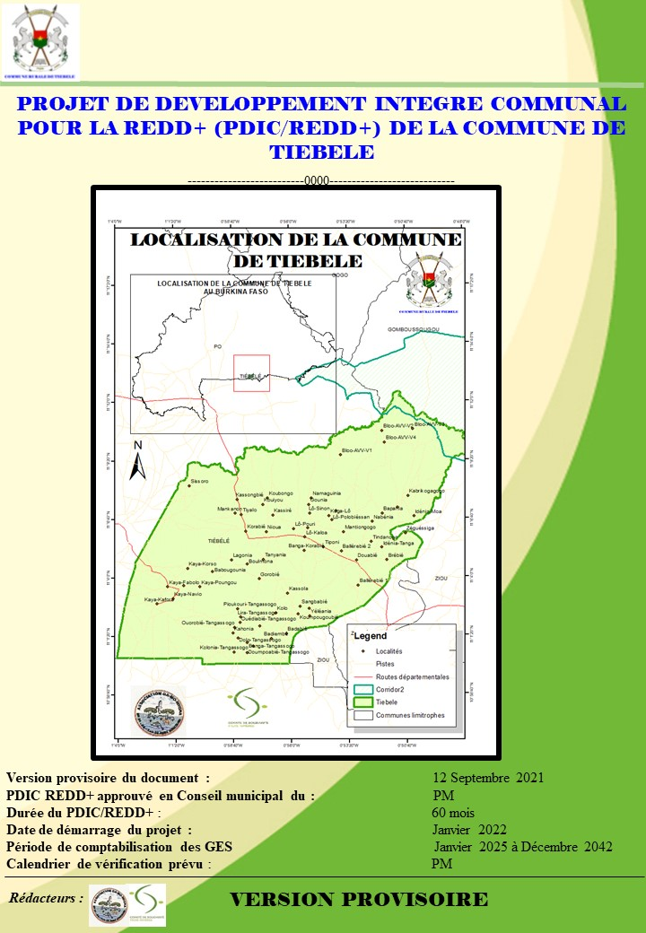

TABLE DES MATIERES

TABLE DES MATIERES i
Liste des tableaux ii
Liste des figures ii
Sigles et abréviations iii
I. INFORMATIONS GENERALES 1
II. Brève présentation de la commune 2
III. Description du PDIC/REDD+ 6
3.1 Quelles sont les « contraintes » auxquelles le PDIC REDD + répond ? : 6
3.2 Description globale du PDIC / REDD + 11
IV. Espaces de conservation de la commune 12
4.1. Espace de conservation de Kaya 12
4.1.1. Description de la forêt villageoise de Kaya 12
4.1.2. Description détaillée des activités du PDIC REDD + de l’espace de conservation de Kaya 13
4.1.2.1. Activités directement liées à la réduction des émissions de gaz à effet de serre 13
4.1.2.2 Activités induites d’amélioration des productivités et des revenus dans l’espace de conservation de Kaya 17
4.2. Espace de conservation Tangassogo 22
4.2.1. Description de l’espace de conservation Tangassogo 22
4.2.2. Description détaillée des activités du PDIC REDD + de l’espace de conservation Tangassogo 23
4.2.2.1. Activités directement liées à la réduction des émissions de gaz à effet de serre 23
4.2.2.2 Activités induites d’amélioration des productivités et des revenus dans l’espace de conservation de Tangassogo 26
4.4. Le suivi évaluation et la capitalisation du PDIC/REDD+ de Tiébélé 31
4.5. Budget détaillé du PDIC REDD+ 32
4.6. Cadre logique du PDIC REDD+ 43
4.7 Synthèse des activités par espace de conservation 49
4.8. Carte de localisation des investissements du PDIC/ REDD + par site 53
V. Résultats attendus 55
5.1 Résultats attendus en termes de bénéficiaires (directs et indirects) impactés par chacune des activités du PDIC REDD+ 55
5.2 Résultats attendus en termes de séquestration de carbone pour chacune des activités du PDIC 59
5.3 résultats attendus en termes de co-bénéfices 62
5.3.1. Au niveau environnemental 62
5.3.2. Au niveau socioéconomique 62
5.3.3. Au niveau institutionnel 63
VI. Principaux risques dans la mise en œuvre des PDIC/REDD+ 63
6.1. Au niveau environnemental 63
6.2. Au niveau socioéconomique 64
6.3. Au niveau institutionnel 64
ANNEXES I
Annexe 1 : Chronogramme indicatif détaillé des activités II
Annexe 2 : Listes et contacts des personnes et structures rencontrées VI
Annexe 3 : Quelques photos du processus d’élaboration du PDIC/REDD+ de Tiébélé VII

Liste des tableaux

Tableau I: Récapitulatif des financements du PDIC / REDD + de Tiébélé 1
Tableau II: Etude diachronique 1989 - 2020 de l'occupation des terres de la commune de Tiébélé 7
Tableau III: Budget estimatif du PDIC/REDD+ 32
Tableau IV: Cadre logique 43
4.7.1. Tableau V: Activités de l’espace de conservation de Kaya 49
4.7.2. Tableau VI: Activités de l’espace de conservation de Tangassogo 51
Tableau VII: Bénéficiaires du PDIC/REDD+ 55
Tableau VIII: Bilan carbone du PDIC REDD+ de Tiébélé 61

Liste des figures
Figure 1: Localisation de la commune de Tiébélé 3
Figure 2: Localisation des espaces de conservation de la Commune de Tiébélé 5
Figure 3: Taux moyen annuel d'expansion spatiale de 1989 à 2020 de la commune de Tiébélé 6
Figure 4: Occupation des terres de la commune de Tiébélé en 1989 et en 2020 9
Figure 5: Localisation des investissements autour de l'espace de conservation de Kaya 53
Figure 6: Localisation des investissements autour de l'espace de conservation de Tangassogo 54

Sigles et abréviations

AN : Assemblée Nationale

CVD : Conseil Villageois de Développement

PCD : Plan Communal de Développement

PDIC : Projet de Développement Intégré Communaux

PFNL : Produits Forestiers Non Ligneux

PNKT : Parc National KABORE Tambi

PV : Procès-Verbal

REDD : Réduction de Déforestation et de la Dégradation

SFR : Service Foncier Rural

SDEEVCC : Service Départemental de l’Environnement, de l’Economie Verte et du Changement Climatique
STD : Services Techniques Déconcentrés

TdR : Termes de Références

ZATA : Zone d’Appui Technique à l’Agriculture

ZATE : Zone d’Appui Technique en Elevage

I. INFORMATIONS GENERALES

Maîtrise d’ouvrage : Commune de Tiébélé

Représentée par le Maire : NAFI Nakouati, Premier adjoint au maire

Contact(s) téléphonique(s) : +226 70 23 67 12

Tableau I: Récapitulatif des financements du PDIC / REDD + de Tiébélé
FINANCEMENT | MONTANT (FCFA) | MONTANT (US$) | POURCENTAGE (%)
Financement recherché | 142 092 250 | 271 957,30 | 84,10
Contribution locale non financière | 26 860 000 | 51 408,67 | 15,90
Coût total | 168 952 250 | 323 365,97 | 100

II. Brève présentation de la commune

La commune rurale de Tiébelé est située dans la région du Centre-Sud. La commune relève administrativement de la province du Nahouri dont Pô en est le chef-lieu. Elle est située au Sud-est de Pô à environ 31 km. Elle est accessible par la Nationale 25 reliant Pô à Guelwongo, localité située à la frontière du Ghana.

La commune est localisée entre les méridiens 10° 59’58’’ et 11°12’53’’ de latitude Nord et les parallèles 0°47’27’’ et 1°04’ de longitude Ouest et s’étend sur une superficie totale de 381km². Elle est limitée :

- à l’Est par les communes rurales de Ziou et de Zecco ;
- à l’Ouest par la commune urbaine de Pô ;
- au Nord par la commune rurale de Gomboussougou ;
- au Sud par la république du Ghana.

La commune de Tiébélé compte 67 villages répartis sur le territoire coïncidant avec le Département (Cf. carte administrative ci-après). Tiébélé le chef-lieu de la commune est structuré en 11 secteurs. La distance minimale qui sépare le chef-lieu de la commune des différents villages est d’environ 10 Km et une distance maximale avoisinant 25 Km.

Tiébélé, chef-lieu de la commune, ne dispose pas d’un réseau de voirie ; cependant, un plan de lotissement du chef-lieu existe depuis 1989 mais le traçage des voies ne s’observe pas encore sur le paysage urbain. Toutefois le chef-lieu de commune est traversé par la route nationale n°25 qui relie Pô à la frontière du Ghana. En outre des pistes rurales reliant Tiébélé à certaines localités de la commune, notamment l’axe Tiébélé - Kaya en cours de construction et la route Tiébélé croisement Tiébélé - Boungou en réfection complètent la voirie du chef-lieu.

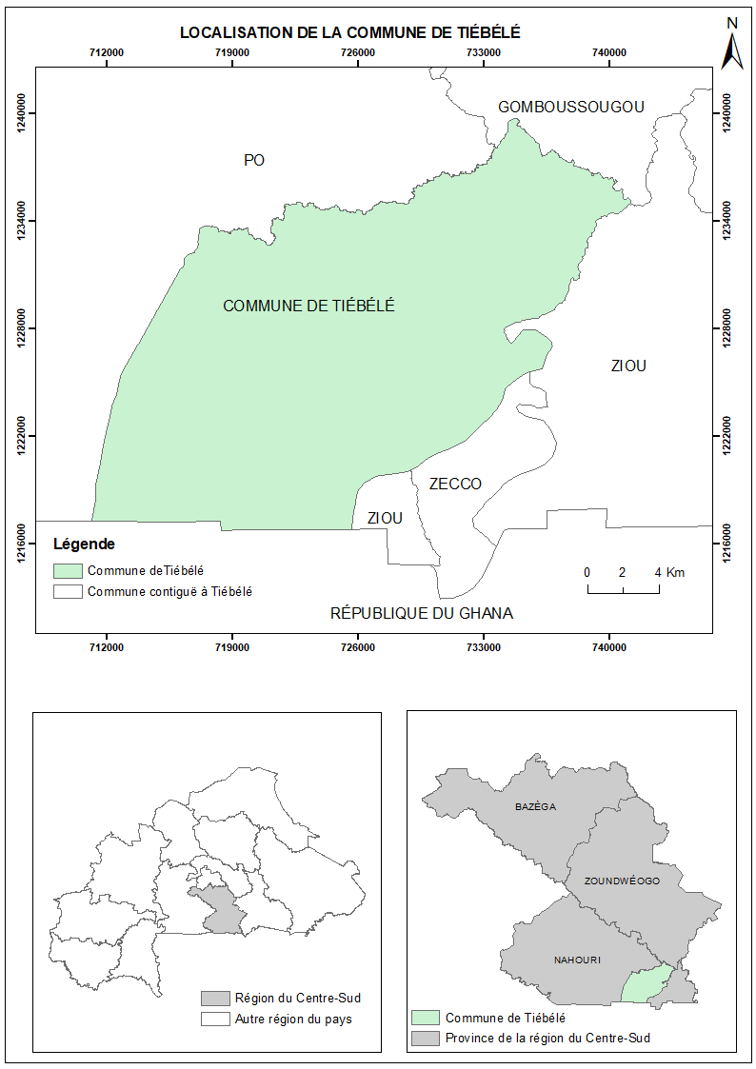
Figure 1: Localisation de la commune de Tiébélé
Les processus de pédogenèse dominants dans la zone sont de types ferrugineux. Ces processus y ont mis en place des sols majoritairement ferrugineux tropicaux peu lessivés et lessivés, et des sols peu évolués. L’horizon pédologique est donc dominé par les sols suivants :

- les sols bruns eutrophes et les vertisols qui se sont développés dans les vallées et dépressions où s’accumulent des matériaux d’apports divers. Ces sols se caractérisent par un humus à forte activité biologique. Ils sont profonds (>120cm) avec une texture limono-argileux. L’argile qui les constitue est de type montmorillonite. Dans les vertisols, cette proportion d’argile est beaucoup plus élevée (>30%). Ces sols de moindre superficie localisés dans les dépressions, ont résulté du processus de pédogenèse vertique. Ces deux types de sols sont chimiquement les plus riches. Mais leur mise en valeur est entravée par leur texture lourde surtout les vertisols. Leur exploitation nécessite l’utilisation de moyens mécaniques. Ils présentent une bonne valeur agronomique pour la culture du maïs et du sorgho.
- Les sols hydromorphes : ces sols, de couleur gris à gris clair sont profonds (>120cm). Leur texture est fine, argilo-limoneuse à argileuse. Le taux de concrétion ferro-maganique est faible. Ces sols se caractérisent par une forte teneur en argile. Ils ont une capacité de rétention en eau très élevée faisant d’eux des sols lourds. Ils sont beaucoup plus favorables à la riziculture pluviale ou irriguée. Il en est de même pour les cultures maraîchères et les patates douces en fins de saison pluvieuse.

La végétation dans la commune est du type savane arborée en général. Les principales espèces existantes qui constituent la strate arborescente sont Vitellaria paradoxa, Parkia biglobosa, Lannea microcarpa, Andasonia digitata,Tamarindus indica, Faidherbia albida, etc. On observe des différences d’une zone à l’autre.

Dans les zones de forte pression, la concentration humaine et l’exploitation agricole ont transformé le couvert végétal en une savane parc et un vaste tapis. La strate ligneuse montre une prédominance arbustive parmi laquelle les Combretacées sont bien représentées. Cette strate est très lâche et comporte des arbustes dont la hauteur varie entre 4 et 6 m. Les espèces dominantes sont : Acacia audrogeoni, Acacia gourmaensis, Acacia senegal, Bombax costatum, Combretum micranthum, Ximenia americana, etc. Le tapis graminéen y est dominé par les Andropogonées et Cypéracées. Les Andropogonées sont représentées par Andropogon gayanus, Cymbopogon proximus, Heterepogo contortus, etc.

Dans les bas-fonds, les vallées et ravins à humidité permanente et le long des cours d'eau comme le Nazinon, prédomine la forêt galerie. Dans cette formation les espèces les plus fréquentes sont Berlina grandifora, Syzygium guineense, Carapa procera, Pentadesma butyracea, Adina microcephala, Mitragina inermis, etc.

Face à la dégradation du couvert végétal, certaines actions sont entreprises pour la protection des espèces végétales et animales. Il s’agit du couloir de passage des éléphants pour leur double migration entre le Ghana et le Burkina. Ce couloir dans la commune longe le cours d’eau Nazinon. On a également une partie du Parc National Kaboré Tambi qui longe la commune dans sa partie Ouest. Ces réserves forestières sont sous le contrôle des services techniques de l’environnement et des surveillants forestiers.

Les services techniques déconcentrés de l’état intervenant dans la commune sont les services de l’action sociale, la Circonscription de l’Education de Base, la Zone d’Appui Technique Agricole (ZATA), la Zone d’Appui Technique de l’Elevage (ZATE) et le service départemental de l’Environnement, de l’Economie Verte et du Changement Climatique (SDEEVCC).

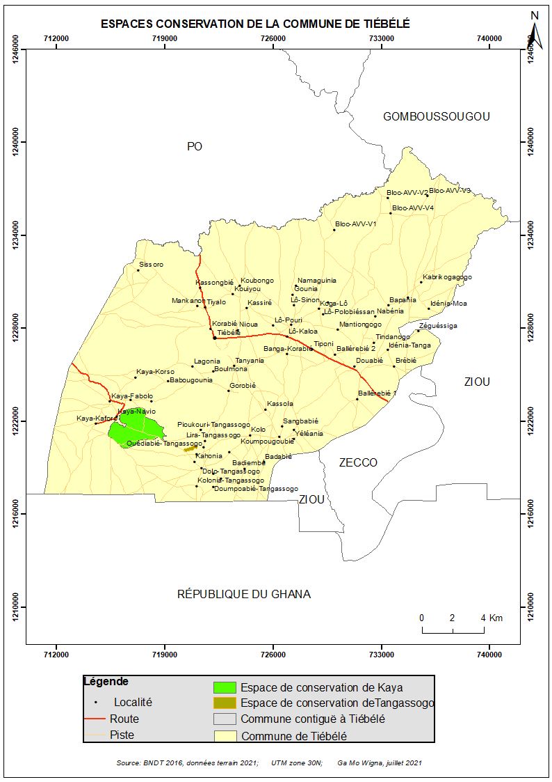
Figure 2: Localisation des espaces de conservation de la Commune de Tiébélé

III. Description du PDIC/REDD+

3.1 Quelles sont les « contraintes » auxquelles le PDIC REDD + répond ? :

Les contraintes auxquelles répondent le PDIC/REDD+ de la Commune de Tiébélé sont de plusieurs ordres.

Les contraintes d’ordre écologique sont caractérisées par :

Une forte régression des ressources forestières due aux changements des usages des terres. En effet, l’ensemble des formations forestières (forêt galerie, savane arborée, savanes arbustive et herbeuse) couvraient 31 499 ha, soit 81,67% du territoire communal en 1989. Ce couvert forestier a subi une diminution moyenne annuelle de 169 ha, soit 0,54% en moyenne par an.
Comme indiqué dans les figures 3 et 4 ci-dessous, toutes les unités forestières ont connu une régression de leur superficie entre 1989 et 2020 et la forêt galerie est l’unité d’occupation forestière qui a connu le plus fort taux de régression avec un taux moyen annuel d’expansion spatiale de -1,27%. Notons cependant une réduction notable de la superficie des zones nues ce qui pourrait signifier une récupération de ces surfaces dégradées par l’application des techniques spécifiques.

Figure 3: Taux moyen annuel d'expansion spatiale de 1989 à 2020 de la commune de Tiébélé
Cette forte régression des ressources forestières s’est faite essentiellement à la faveur d’une extension des espaces agricoles et urbains (avec des taux moyens annuel d’expansion spatiale respectifs de +1,79% et 6,25%) comme indiqué dans le tableau ci-après.

Tableau II: Etude diachronique 1989 - 2020 de l'occupation des terres de la commune de Tiébélé
 | Unité d'occupation des terres en 2020
Unité d'occupation des terres en 1989 | Culture pluviale et territoire agroforestier | Forêt galerie | Habitat | Plan d'eau | Savane arborée | Savane arbustive | Zone nue | Total général
Culture pluviale et territoire agroforestier | 3 716,12 | 7,46 | 145,51 | 12,24 | 46,37 | 2 888,67 | 38,40 | 6 854,77
Forêt galerie | 14,82 | 177,82 |  |  | 5,63 | 120,85 |  | 319,12
Habitat | 5,10 |  | 18,73 |  |  | 4,05 | 0,56 | 28,44
Plan d'eau |  |  |  | 82,41 |  | 12,41 |  | 94,82
Savane arborée | 125,30 | 9,98 |  | 0,01 | 95,74 | 449,41 |  | 680,44
Savane arbustive et herbeuse | 8 057,46 | 10,32 | 33,03 | 36,26 | 350,25 | 21 999,18 | 13,05 | 30 499,56
Zone nue | 19,62 | 10,02 |  | 0,02 |  | 59,86 | 0,09 | 89,62
Total général | 11 938,42 | 215,60 | 197,28 | 130,95 | 497,99 | 25 534,43 | 52,10 | 38 566,76

Du tableau ci-dessus, il ressort qu’entre1989 et 2020, 449,41 ha de savane arborée soit 66 ,5% ont régressé pour devenir de la savane arbustive et herbeuse ; 8 057,46 ha de savane arbustive et herbeuse 26,42% ont été transformés en culture pluviale. Une des conséquences de l’agriculture extensive marquée par l’abandon des terres en jachère apparait clairement dans cette commune. En effet, 2 888,67 ha de surface agricole (soit 42,14%) ont été laissés en jachère devenant une savane arbustive pendant que la superficie totale emblavée est passée de 6 854,77 ha en 1989 à 11 938,42 ha en 2020.

En somme, l’on constate une dynamique négative de l’évolution du couvert forestier de la comme de Tiébélé d’où l’opportunité de la prise de mesures de restauration du couvert forestier et de réduction de l’expansion des superficies agricoles à travers des actions d’intensification.

A cela s’ajoute le développement de l’orpaillage qui mérite une attention particulière au regard des conséquences que les mauvaises pratiques sur les sites pourraient engendrer (déboisement, utilisation des produits dangereux, pollution des sols et des eaux, etc.). On note la présence d’un site d’orpaillage traditionnel dans le village de Kollo. Le comptoir AFINOR, installé sur le site assure le traitement et l’achat de l’or. Le site connait des difficultés au regard du fait que les orpailleurs ne sont pas disposés à vendre leur or au comptoir à cause de la faiblesse des coûts. Des problèmes fonciers ont momentanément arrêté l’exploitation dans certaines carrières du fait que le dossier est en justice. Dans la perspective d’une mise en œuvre du PDIC, Il serait intéressant si des partenariats pouvaient être formalisés avec cette société dans le cadre de la mise en œuvre conjointe de certaines activités du PDIC/REDD+.

Notons également la difficile gestion de sachets plastiques, la recrudescence des conflits hommes -faunes (dégâts des cultures), les difficultés de gestion des animaux saisis par manque de fourrières. La fourrière la plus proche du PNKT étant située à Kampala (30 km). Ce qui rend les missions du service forestier très délicates.

Les effets induits des changements et de la variabilité climatiques : A l’instar du Burkina Faso, la commune de Tiébélé est de nos jours, sujette aux manifestations des changements climatiques. Il se traduit, selon la perception des populations par les changements pluviométriques, l’accroissement soutenu des températures enregistrées (ensoleillement chaleurs, la récurrence des inondations à l’image des celles de 2006, 2016 et de 2017 ont été les plus catastrophiques pour les populations et la récurrence des grands vents et de plus en plus violents, etc.
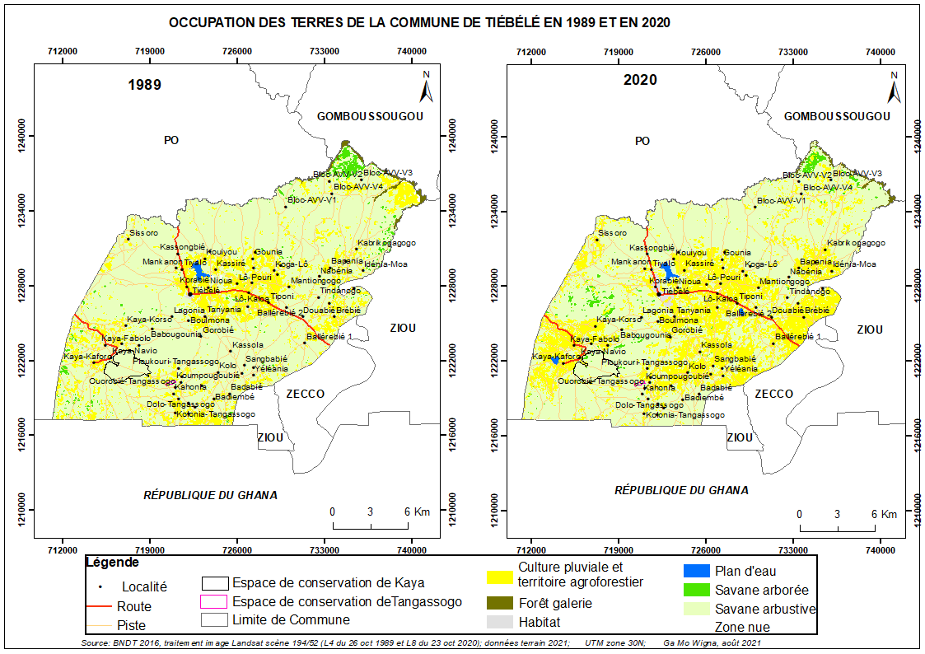
Figure 4: Occupation des terres de la commune de Tiébélé en 1989 et en 2020

Les contraintes d’ordre socio-économique

La commune compte en grande partie des sols dégradés et les semences utilisées sont pour la plupart d’origine locale à cycle long. Néanmoins, on note l’introduction timide de nouvelles variétés améliorées. Pour la campagne écoulée, les producteurs de Tiébélé ont reçu des dotations en semences qui sont arrivées tardivement.

Pour faire face aux problèmes de dégradation des sols, certaines activités de DRS/CES sont entreprises en occurrence la réalisation des fosses fumières et cordons pierreux. On rencontre également l’utilisation de pesticides chimiques contre les attaques des larves d’insectes parasites.

L’agriculture constitue la plus grande menace de la pérennité des entités domaniales forestières comme étayée par les chiffres dans le paragraphe des contraintes d’ordre écologique. Les principales raisons de cette pression croissante sur les forêts sont entre autres l’insuffisance de terres cultivables, le faible niveau d’équipements agricoles, la faible maitrise des techniques de production, les difficultés d’approvisionnement en intrants agricoles, etc.

Les impératifs liés au semis en ligne et à la culture attelée et motorisée ont conduit à un décapage de la sylve au niveau des emblavures. Par ailleurs, l’usage abusif des pesticides et herbicides totaux impacte négativement sur la population des insectes pollinisateurs ainsi que des eaux, engendrant ainsi des faibles niveaux de productions de la biomasse de la végétation ligneuse naturelle.

L’élevage, constitué de bovins, de caprins, d’ovins, et de la volaille (poules et pintades) est confronté à des difficultés relatives à la recrudescence de certaines maladies animales comme la maladie de New Castle ou peste aviaire et la variole pour la volaille, la pasteurellose, le charbon symptomatique, le charbon bactéridie, la péripneumonie bovine, la dermatose et les infections digestives pour les bovins et petits ruminants.

A cela s’ajoute la question du pâturage naturel qui est la principale source d’alimentation des animaux et dont la disponibilité demeure une problématique majeure. En effet, il n’existe pas de zone à vocation pastorale et les zones de pâtures sont essentiellement les enclaves de jachère, les zones à affleurement rocheux et les collines.

Les contraintes d’ordre institutionnel, politique et stratégique.

La faible prise en compte des problématiques environnementales majeures comme la séquestration du carbone, la REDD+ est une réalité au niveau de la commune. L’essentiel de la planification locale étant focalisée sur les investissements socio-économiques. A cela il faut noter la faible opérationnalité du service foncier. Ce qui ne facilite pas la planification et le suivi des questions foncières. Enfin, la faiblesse des capacités techniques et financières de la Commune en matière de planification et de mise en œuvre des projets REDD+.

C’est sur la base de ces différentes contraintes et dans la perspective de pallier à cette dégradation des ressources naturelles que l’association Ga Mo Wigna apporte sa contribution, en appui aux efforts de l’Etat, de la collectivité territoriale de Tiébélé et des partenaires au développement, à travers l’élaboration et l’appui à la mise en œuvre du PDIC/REDD+.

3.2 Description globale du PDIC / REDD +

L’objectif global du PDIC/REDD+ de la Commune de Tiébélé est de contribuer à la séquestration du carbone et à la réduction de la pauvreté.

De façon spécifique, le PDIC/REDD+ de la commune de Tiébélé vise à :

- Renforcer les initiatives d’aménagement et de restauration des forêts villageoises de de Kaya et de Tangassogo ;

- Améliorer les productivités agropastorales et les revenus des populations dans les espaces de conservation de de Kaya et de Tangassogo ;

- Assurer une gestion efficiente des ressources financières, une capitalisation et une large diffusion des résultats du PDIC/REDD+ de Tiébélé.

Les résultats attendus sont :

- Au moins 764,61 hectares de terres communales dont 490,86 hectares de forêts sont aménagés et sécurisés d’ici Décembre 2026 ;

- Au moins 7472 bénéficiaires directs dont 3497 femmes mettent en œuvre des initiatives d’amélioration des productivités agropastorales et des revenus dans les espaces de conservation de de Kaya et de Tangassogo entre Janvier 2022 et Décembre 2026 ;

- Les résultats et enseignements du PDIC/REDD+ de Tiébélé sont capitalisés et largement diffusés entre Janvier 2022 et Décembre 2026.

L’atteinte de ces résultats passe par la réalisation d’un certain nombre d’activités relatives :

- à l’amélioration du potentiel de séquestration du carbone de la Commune à travers des activités d’aménagement (délimitation, matérialisation des limites, renforcement du couvert végétal, etc.) et de gestion (mise en place de comités de gestion et renforcement de leurs capacités) des forêts villageoises de de Kaya et de Tangassogo ;

- au développement d’initiatives d’atténuation des pressions sur les espaces de conservation de Kaya et de Tangassogo à travers des activités d’amélioration des productivités agricoles (production et utilisation de la fumure organique), pastorales (production du fourrage) et sylvicoles (plantations) et de valorisation des ressources forestières (apiculture).

- à l’habilitation des communautés et des institutions locales à la gestion durable des investissements à travers des activités de renforcement des capacités des populations (formations, mise en place de comités de gestion).

IV. Espaces de conservation de la commune

4.1. Espace de conservation de Kaya

4.1.1. Description de la forêt villageoise de Kaya

L’espace de conservation de Kaya est repéré par les coordonnées de son centroïde X= 717033 et Y = 1221535 (WGS84, UTM zone 30N). Situé dans la portion Sud-Ouest de l’espace communal, cette entité d’une superficie potentielle de 475 hectares est dominée par une formation arbustive. L’espace est caractérisé par un relief assez accidenté constitué de chaine de colline.
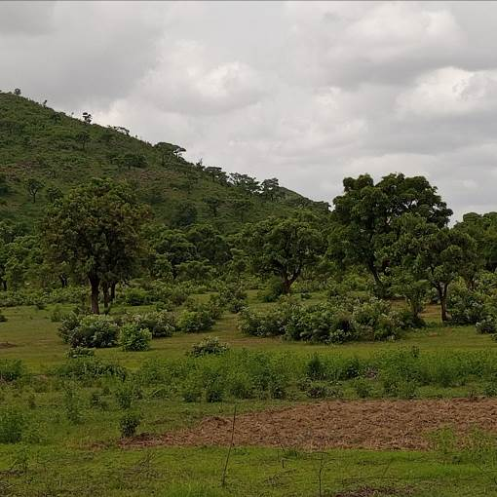  Photo : vue de l’EC de Kaya | 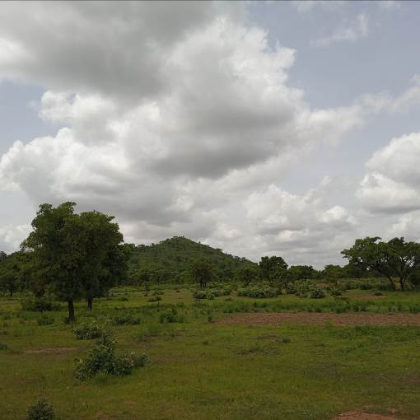  Photo : vue de l’EC de Kaya

L’espace ne dispose pas de document de classement ni de comité de gestion. Cependant un processus d’appui à la l’aménagement est en cours avec l’ONG TREE AID qui prévoit l’appui à l’élaboration de la charte foncière.

4.1.2. Description détaillée des activités du PDIC REDD + de l’espace de conservation de Kaya

4.1.2.1. Activités directement liées à la réduction des émissions de gaz à effet de serre

Selon le guide méthodologique pour la création et la gestion des espaces de conservation par les collectivités territoriales, les espaces de conservation sont des zones de protection des ressources naturelles. Ils prennent notamment en compte les aires de protection de la flore et de la faune. Les espaces de conservation de la commune rurale de Tiébélé joueront les deux fonctions essentielles que sont : (i) les fonctions socio-économiques à travers la génération de revenus pour différents acteurs, la contribution à la sécurité alimentaire, en produits de pharmacopée et autres produits forestiers non ligneux d’une part et (ii) des fonctions écologiques, culturelles et touristiques telles que la préservation de la biodiversité, la régulation du cycle du carbone, la lutte contre l’érosion, le maintien de la fertilité des sols, la protection des cours et plans d’eau contre l’envasement, l’atténuation des effets nocifs du climat, l’amélioration du cadre de vie, les lieux de culte (bois sacrés), la promotion de l’écotourisme et l’éducation environnementale, etc. d’autre part. La création des espaces de conservation ne doit pas être considérée comme un simple exercice de délimitation et d’immatriculation de zones, mais plutôt comme le résultat d’un exercice participatif et itératif de planification du développement à moyen et long termes.

Activité 4.1.2.1.1. Aménager et gérer durablement la forêt villageoise de Kaya (475 ha environ)

L’objectif de l’activité est de planifier dans le temps et dans l’espace les sous activités à mener pour la préservation (délimitation, bornage, charte foncière, comité de gestion, etc.) et la valorisation des ressources de l’espace de conservation communal de Kaya. Les moyens humains nécessaires seront surtout de l’expertise en aménagement de ressources naturelles pour les formations, la réalisation des prescriptions, environnementales, etc. Les moyens techniques seront constitués de technologie pour les activités d’aménagement (cartographie, inventaire des ressources etc.). Les moyens matériels seront constitués de bornes, de plants pour la délimitation et l’enrichissement, etc. Les moyens financiers seront constitués de frais relatifs aux différentes sous activités. Ces ressources seront financées par le budget du PDIC/REDD+ de Tiébélé. L’organisation et la gestion de l’activité sera faite par le maire qui assure le rôle de coordination de l’activité, en collaboration avec le CVD et les services techniques du développement rural.

Sous-Activité 4.1.2.1.1.1. Appuyer la production des plants dans l’espace de conservation de Kaya

L’objectif de l’activité est d’une part de satisfaire les besoins en plants de qualité et en quantité au profit des populations et pour l’amélioration du couvert forestier de l’espace de conservation et d’autre part de développer d’autres initiatives de production à l’intérieur du site de la pépinière. La méthode va se reposer sur la sélection des pépiniéristes, l’implantation de la pépinière, le suivi des productions. Les résultats attendus est qu’une pépinière est opérationnelle dans le village de Kaya. Les moyens humains sont constitués de l’expertise technique des services de l’environnement. Les moyens financiers seront constitués de frais de prise en charge du formateur et des participants et de l’acquisition du matériel de pépinière. Ces ressources seront financées par le budget du PDIC/REDD+ de Tiébélé. L’organisation et la gestion de l’activité seront faites par le maire qui assure le rôle de coordination de l’activité en collaboration avec le CVD et le service technique de l’environnement de Tiébélé.

Sous-Activité 4.1.2.1.1.2. Réaliser des plantations d’enrichissement/délimitation de la forêt de Kaya

L’objectif est d’accroitre la capacité de séquestration de carbone de la forêt villageoise de Kaya d’une superficie de 475 Hectares environ. La méthode : Il s’agira des plantations de délimitation de 2 rangées sur une longueur totale de 12,6 Km de périmètre (soit 6300 plants en raison d’un écartement de 4mètres/4) et d’enrichissement à l’intérieur de la forêt soit 5 hectares (3125 plants). Ce qui donne un total de 9425 Plants par an soit 28 275 plants pour les trois premières années du projet. Les moyens humains sont constitués de l’expertise technique du service forestier et l’accompagnement des populations riveraines (comité de gestion) pour les trouaisons, la plantation et les entretiens. Les moyens matériels seront constitués de plants, de pioches, pic à gaz et de pelles, de ruban métrique (piquetage). Les moyens financiers seront de ressources financières pour l’acquisition des plants et du matériel, la prise en charge du service forestier. Ces ressources seront financées par le budget du PDIC/REDD+ de Tiébélé. Les trouaisons, plantations et entretien des plantations seront la contribution des populations. L’organisation et la gestion de l’activité sera faite par la commune à travers le maire qui assure le rôle de coordinateur en collaboration avec, l’association Ga Mo Wigna, le service forestier et le comité de gestion.

Sous-Activité 4.1.2.1.1.3. Réaliser des plantations individuelles dans les villages riverains dans l’espace de conservation de Kaya (villages de Kaya Fabolo, Kaya Kafor et Kaya Navio)

L’objectif de l’activité est de renforcer le potentiel de séquestration des forêts et de satisfaire les besoins en fruits, légumes et bois des populations. La méthode va reposer sur l’appui en plants avec les espèces utilitaires aux producteurs et aux groupements pour la réalisation de plantations individuelles afin de renforcer les espaces agroforestiers. Pour chacun des trois villages de l’espace de conservation de Kaya, une cinquante (50) personnes seront sélectionnées, avec l’appui des CVD et bénéficieront chacun des 50 plants pour les plantations, haies, etc. Au total 7500 plants seront reboisés par an pendant trois ans soit un total de 22 500 plants pour les trois premières années du projet. Les plants seront achetés à l’an 1 du projet aux pépiniéristes de sorte à leur permettre de poursuivre l’activité pour les deux prochaines campagnes. Les résultats attendus sont : (1) le potentiel de séquestration des gaz à effet de serre de l’espace de conservation de Kaya est renforcé et (2) la disponibilité des plants utilitaires dans les ménages est renforcée. Les impacts sont le renforcement du couvert végétal et la valorisation à moyen terme des plants reboisés (fruits, bois). Les moyens humains sont constitués de l’expertise technique du service forestier et de la main d’œuvre des bénéficiaires pour les trouaisons, la plantation et les entretiens des plants reçus. Les moyens matériels seront constitués de plants, de pic à gaz et de pelles, des mètres ruban …). Les moyens financiers seront de ressources financières pour l’acquisition des plants et du matériel, la prise en charge du service forestier. Ces ressources seront financées par le budget du PDIC/REDD+ de Tiébélé. Les trouaisons, plantations et entretien des plantations seront la contribution des populations. L’organisation et la gestion de l’activité sera faite par la commune à travers le maire qui assure le rôle de coordinateur en collaboration avec, l’association Ga Mo Wigna, le service forestier.

Sous-Activité 4.1.2.1.1.4. Mettre en place un comité villageois de gestion de la forêt villageoise de Kaya.

L’objectif de l’activité est de mettre en place un outil de gouvernance qui favorise la gestion durable des ressources. La méthode va reposer sur une consultation des acteurs qui désigneront leurs représentants au comité de gestion. La préparation de la mise en place de comité de gestion se fera sous forme d’assemblée villageoises avec la participation de la mairie et des services techniques. Le résultat attendu est que le comité villageois de gestion de la forêt de Kaya composé de sept (7) membres jouissant d’une légitimité est mis en place et les ressources matérielles et financières de la forêt de Kaya sont gérées durablement. Les moyens physiques se résumeront en documents papiers (documents statutaires, Procès-Verbal d’Assemblée Générale, document de reconnaissance) et moyens humains seront constitués de l’expertise technique du service de l’agriculture. Les moyens financiers seront constitués de frais de prise en charge du représentant de la mairie et des services techniques et les frais de rafraîchissement lors des assemblées villageoises. Ces ressources seront financées par le budget du PDIC/REDD+ de Tiébélé. L’organisation et la gestion de l’activité sera faite par la commune qui assure le rôle de coordination.

Sous-Activité 4.1.2.1.1.5. Former/ recycler 07 membres du comité de gestion / suivi de la charte sur leurs attributions dans l’espace de conservation de Kaya.

L’objectif de l’activité est de permettre au comité de gestion d’exercer pleinement leurs missions de gestion/suivi de la mise en œuvre de la charte au niveau local. La méthode reposera sur une formation initiale d’une journée suivie d’une session de recyclage et de suivi in situ. L’animation de la formation et du recyclage sera assurée par l’agent SFR de Tiébélé (Tiébélé n’ayant pas de service foncier opérationnel) avec l’appui du service départemental en charge de l’agriculture de Tiébélé. Les résultats attendus sont que (1) les membres du comité de inter-villageois de gestion/suivi de l’espace de conservation de Kaya renforcent leurs capacités à l’exercice de leur mission et (2) sont capables d’informer/sensibiliser sainement les populations riveraines sur sa gestion. Les moyens physiques se résumeront en documents papiers (fournitures) et moyens humains constitués de l’expertise l’agent SFR de Tiébélé. Les moyens financiers seront constitués de frais de prise en charge et rencontres. Ces ressources seront financées par le budget du PDIC/REDD+ de Tiébélé. L’organisation et la gestion de l’activité sera faite par le maire qui assure le rôle de coordination de l’activité en collaboration avec le comité de gestion.

Sous-Activité 4.1.2.1.1.6. Elaborer une charte foncière locale de la forêt de Kaya

L’objectif est de doter la forêt villageoise de Kaya d’un outil nécessaires à sa bonne gestion afin d’assurer sa durabilité. La méthode Il s’agira de rentre en contact avec TREE AID pour harmoniser l’approche et mutualiser les ressources au besoin. Il s’agira d’élaborer les TDR et d’engager le processus avec le service foncier la commune qui est bien impliqué dans le processus. Le résultat attendu est que la forêt de Kaya dispose d’un document consensuel de gestion. Les moyens humains impliqués sont le comité de gestion, la Mairie de Tiébélé, les services de l’agriculture, de l’environnement, des ressources animales, les leaders coutumiers et religieux de Kaya, la préfecture de Tiébélé et le consultant. Les moyens financiers sont composés des honoraires du consultants, la pause-café et la prise charge des participants lors des rencontres. Ces ressources seront financées par le budget du PDIC/REDD+ de Tiébélé. L’organisation et la gestion de l’activité sera faite par le maire qui assure le rôle de coordination de l’activité.

Sous-Activité 4.1.2.1.1.7. Appuyer le renouvellement et la formation des instances des commissions foncières villageoises,

L’objectif de l’activité est de renforcer la gouvernance locale des terres rurales et atténuer les conflits fonciers dans les villages. La méthode reposera sur la méthodologie utilisée par les instances communales de mise en place et de renouvellement des instances locales de gestion foncières à savoir les rencontres d’information et de sensibilisation, les assemblées villageoise de renouvèlement. La conduite du processus sera par l’agent SFR de Tiébélé avec l’appui des services administratifs et techniques déconcentrés de Tiébélé. Les résultats attendus sont que (1) les instances des commissions foncières villageoises sont renouvelées de façon participatives. Les moyens physiques se résumeront en documents papiers (fournitures) et moyens humains constitués de l’expertise l’agent SFR de Tiébélé et des services déconcentrés. Les moyens financiers seront constitués de frais de prise en charge des participants et les frais de déplacement dans les villages. Ces ressources seront financées par le budget du PDIC/REDD+ de Tiébélé. L’organisation et la gestion de l’activité sera faite par le maire qui assure le rôle de coordination de l’activité en collaboration avec le service foncier et les CVD des villages.

Sous-Activité 4.1.2.1.1.8. Réaliser le bornage de la forêt villageoise de Kaya

L’objectif : sécuriser l’intégrité physique de la forêt villageoise de Kaya. La méthode va reposer sur la confection et la pose de bornes de (20cm/20cm de base) sur les limites de la forêt. Au total de 31 bornes seront confectionnées et fixées et occuperont une superficie de 12 400 cm² (1,24 m²) de surface. Le projet va faire recours à un prestataire pour la réalisation de l’activité. Le résultat attendu est que les limites de la forêt de Kaya sont matérialisées avec des bornes. Les moyens humains seront constitués de l’expertise technique du prestataire et le suivi contrôle de qualité du service forestier. Les moyens financiers seront les frais du prestataire et de prise en charge du service forestier. Ces ressources seront financées par le budget du PDIC/REDD+ de Tiébélé. L’organisation et la gestion de l’activité sera faite par la commune qui assure le rôle de coordination et prendra contact avec le prestataire sélectionné.

Sous-Activité 4.1.2.1.1.9. Confectionner et fixer cinq (5) panneaux d'information et de sensibilisation sur la forêt de Kaya

L’objectif de cette activité est de renforcer la sécurisation et la visibilité de forêt villageoise de Kaya. Cette activité vient renforcer l’activité de bornage et des plantations de délimitation. La méthode va reposer sur la conception des messages et leur validation par la commune, l’identification d’un prestataire pour la confection des panneaux et enfin leur fixation qui se feront avec l’appui du CDV du village. Le résultat attendu est que la visibilité de la forêt est renforcée et les types d’utilisation et d’interdiction sont connus. Les moyens matériels seront constitués de panneaux, de sable et ciment pour la fixation. Les trous de fixation seront 225 cm² (15cm/15cm) par pied de panneau soit un total de 450 cm² par panneau. Ce qui donne un total pour les cinq panneaux de 2 250 cm² (0,225 m²) de surface. Les moyens humains seront constitués de prestataire pour la confection des panneaux et de main d’œuvre locale pour la fixation. Les moyens financiers seront constitués de frais de confection et de fixation. Ces ressources seront financées par le budget du PDIC/REDD+ de Tiébélé. L’organisation et la gestion de l’activité sera faite par la commune qui assure le rôle de coordination et prendra contact avec le prestataire sélectionné et le comité de gestion de la forêt.

4.1.2.2 Activités induites d’amélioration des productivités et des revenus dans l’espace de conservation de Kaya

Activité 4.1.2.2.1. Appuyer 150 producteurs à la production et à l’utilisation du compost dans l’espace de conservation de Kaya (villages de Kaya Fabolo, Kaya Kafor et Kaya Navio)

L’objectif de cette activité est d’appuyer les producteurs à réaliser des fosses fumières pour produire de la fumure organique et fertiliser les sols en vue d’accroître les rendements agricoles. L’accroissement des rendements agricoles permettra d’atténuer le phénomène des nouvelles défriches afin de préserver les espaces de conservation La méthode consistera à doter les bénéficiaires d’un kit de matériels (pioche, pelle, râteaux, fourche et de Burkina phosphate pour la préparation du compost). L’acquisition du matériel se fera sur la base d’un appel d’offre conformément aux procédures de passation des marchés et un PV de réception sera dressé à cet effet. Le bénéficiaire prendra en charge la collecte des agrégats (paille, résidus agricoles, fumier, etc.). L’activité sera réalisée avec l’appui technique du chef ZATA de Tiébélé sur la base d’un protocole précisant les modalités de son intervention. Il participera avec les producteurs à l’identification des bénéficiaires qui se fera sur la base du volontariat après avoir pris en compte les six producteurs exploitant actuellement dans les limites de l’espace de conservation. Un rapport de suivis périodiques des réalisations permettra de suivre la mise en œuvre de l’activité. Le résultat attendu de l’activité est qu’au moins cent cinquante (150) tas de fumure organique sont produits par an. Ce qui donne un total de 450 tas par an. Au total une superficie d’environ 56,25 hectares (8 tas pour 1 hectare) sera enrichie durant les trois années. Les moyens physiques se résumeront en matériels (pelles, pioche) et moyens humains constitués de l’expertise du service de l’agriculture. Les moyens financiers sont composés des honoraires du suivi. Ces ressources seront financées par le budget du PDIC/REDD+ de Tiébélé. L’organisation et la gestion de l’activité sera faite par le maire qui assure le rôle de coordination de l’activité en collaboration avec le service de l’agriculture.

Activité 4.1.2.2.2. Appuyer 150 producteurs la fauche et conservation du fourrage naturel dans les villages riverains de l‘espace de conservation de Kaya (villages de Kaya Fabolo, Kaya Kafor et Kaya Navio)

L’objectif de cette activité est de doter les producteurs de kits de matériel de fauche et de conservation du fourrage naturel. Elle vise d’une part une augmentation de la production du fourrage et de sa conservation dans de bonnes conditions et d’autre part son utilisation en saison sèche comme aliment à bétail dans une optique de conservation des ressources forestières participant ainsi à la résolution de la difficulté relative à la faible disponibilité de l’offre fourragère dans la commune en saison sèche. La méthode consistera à la dotation des cent cinquante (150) producteurs formés en kit de fauche (botteleuse, faucilles, paire de botte) et de conservation (fenil de 10 tôles en brique (l’apport du projet portera uniquement sur les tôles, chevrons et le transport). Le résultat attendu de l’activité est que les capacités de la commune en matière de fauche et de conservation du fourrage sont renforcées. Les moyens matériels se résumeront à la l’appui en tôle et en kits de fauche. Les moyens humains constitués de l’expertise de l’agent des ressources animales pour le suivi conseil. Les moyens financiers seront constitués de frais d’acquisition de matériels et le suivi technique à la charge du PDIC/REDD+ de Tiébélé. La réalisation et l’entretien des tas de compost constitueront la contribution en nature des bénéficiaires. L’organisation et la gestion de l’activité sera faite par le maire qui assure le rôle de coordination de l’activité en collaboration avec le service des ressources animales de la commune de Tiébélé.

Activité 4.1.2.2.3. Appuyer l’apiculture moderne au profit de 20 jeunes et femmes dans l’espace de conservation de Kaya (village de Kaya Navio)

L’objectif est d’appuyer les apprenants à produire du miel en quantité et en qualité. La méthode sera de doter chaque sous-groupe de 4 personnes d’un kit apicole (ruches kenyanes à cadres trapézoïdaux, 4 combinaisons, 4 paires de bottes, 4 paires de gants, une brosse à abeilles, un lèvre-cadres, une enfumoir, un seau, un couteau, une torche, 4 caisses de récolte). Le résultat attendu est que les apprenants sont équipés en kits apicoles et produisent du miel de qualité. Les moyens physiques se résumeront en matériels apicoles (ruches, abreuvoirs, etc..) et moyens humains constitués de l’expertise d’un spécialiste en apiculture pour le suivi conseil aux apiculteurs. Les moyens financiers seront constitués de frais d’acquisition de matériels et le suivi technique à la charge du PDIC/REDD+ de Tiébélé. L’organisation et la gestion de l’activité sera faite par le maire qui assure le rôle de coordination de l’activité en collaboration avec l’expert en apiculture.

Activité 4.1.2.2.4. Mettre en place une unité de transformation des PFNL dans l’espace de conservation de Kaya au profit de l’union des SCOOP KOUDJIGUI-TINA. L’objectif de cette activité est de doter la SCOOP KOUDJIGUI-TINA des PFNL d’un centre de traitement, conditionnement et transformation de produits forestiers non ligneux biologiques (amandes, beurre, feuilles de baobab, graines de néré, etc.). Elle vise d’une part à accroître la qualité et les quantités des produits, à réduire la pénibilité des tâches des femmes dans la transformation et d’autre part à obtenir des prix d’achat rémunérateur afin de lutter contre la pauvreté. L’amélioration des revenus des femmes permettra à ces dernières de ne pas avoir recours à la coupe du bois dans les espaces de conservation pour subvenir à leurs besoins La méthode consistera à la négociation d’un espace au profit de la coopération suivi de l’obtention de l’attestation de possession foncière, la mise en place des infrastructures (bâtiment de stockage de 25m², hangar de décorticage de 10m² et terrasse de séchage 20m², latrines 2m²) soit un total de 57 m² de surface) et équipements de transformation. Un comité de gestion sera mis en place par les bénéficiaires dont les membres seront formés en gestion des unités (comptabilité simplifiée, gestion de l’unité, entretien courant de l'équipement) sera organisée à leur profit. Afin de permettre au comité de gestion de démarrer ses activités, un fonds de roulement sera mis en place. Le résultat attendu de l’activité est qu’une unité de transformation est installée, fonctionne et des clients existent au profit de 300 femmes. Les moyens physiques se résumeront aux infrastructures et équipements. Les moyens humains seront constitués de l’expertise du service de l’agriculture pour le suivi conseil, des formateurs/trices externes pour les thématiques spécifiques. Les moyens financiers seront constitués de frais de construction, d’acquisition de matériels et le suivi technique à la charge du PDIC/REDD+ de Tiébélé. L’organisation et la gestion de l’activité sera faite par le maire qui assure le rôle de coordination de l’activité en collaboration avec les responsables de la SCOOP KOUDJIGUI-TINA et le service de l’agriculture.

4.1.2.3. Activités de renforcement des capacités d’adaptation aux activités et responsabilités dans l’espace de conservation de Kaya

Activité 4.1.2.3.1 : Former 50 élus locaux et leaders villageois de la commune de Tiébélé sur la gouvernance locale et en législations environnementales

L’objectif de cette activité est de contribuer à l’amélioration des connaissances et des pratiques de conseillers municipaux en matière de prise de décisions sur les questions environnementales. La méthode va reposer sur l’élaboration des termes de référence, la recherche des consultants formateurs et l’organisation pratique de formation. Le résultat attendu est que la commune de Tiébélé dispose des conseillers municipaux et leaders villageois outillés et aptes à prendre des décisions éclairées sur la gestion des ressources naturelles. Les moyens humains sont constitués de l’expertise technique d’un spécialiste en renforcement sur les législations environnementales et la gouvernance locale des ressources naturelles. Les moyens matériels seront constitués de fournitures et matériels de formation. Les moyens financiers seront de ressources financières pour la prise en charge du formateur et l’organisation pratique de la formation à la charge du PDIC/REDD+ de Tiébélé. L’organisation et la gestion de l’activité sera faite par le maire qui assure le rôle de coordination en collaboration avec le formateur et les conseillers.

Activité 4.1.2.3.2 : Organiser vingt (20) séances d'information et de sensibilisation sur la sécurisation foncière dans la commune de Tiébélé

L’objectif de l’activité est de renforcer les capacités des populations riveraines sur l’importance de la sécurisation foncière dans un contexte de pression et de conflits fonciers ouverts et latents. Cette activité vient renforcer la formation des élus locaux et leaders villageois sur la gouvernance locale des ressources naturelles. Les séances seront animées par le service foncier de la Commune en collaboration avec les services techniques et les CVD des villages. La méthode va se reposer sur la sélection des thématiques, la préparation et l’animation des séances villageoises suivie de question-réponses. Les résultats attendus sont qu’au moins mille (1000) personnes de la commune de Tiébélé renforcent leurs connaissances sur l’importance de la sécurisation foncière et les procédures d’acquisition des documents de sécurisation foncière. Les moyens matériels se résumeront en matériels de sonorisation, chaises pour les animateurs des séances. Les moyens humains seront constitués de l’expertise du service foncier et des personnes ressource sur les chartes foncières. Les moyens financiers seront constitués de frais de prise en charge des animateurs de séances, de rafraîchissement lors des séances. Ces moyens financiers seront assurés par le budget du PDIC/REDD+ de Tiébélé. L’organisation et la gestion de l’activité sera faite par le maire qui assure le rôle de coordination en collaboration avec l’agent domanial et les services techniques et les CVD des villages.

Activité 4.1.2.3.3. Former 300 producteurs en technique de plantation et entretien des espèces végétales dans l’espace de conservation de Kaya (villages de Kaya Fabolo, Kaya Kafor et Kaya Navio)

L’objectif de cette activité est de contribuer au renforcement des compétences techniques en matière de plantation et d’entretien de plants. Elle vise d’une part à promouvoir les bonnes pratiques de gestion durable des ressources forestières et d’autre part à consolider le niveau d’engagement des communautés sur l’importance de la conservation des ressources naturelles. La méthode va reposer sur la formation théorique suivie de la pratique. L’identification des participants se fera en concertation avec les responsables villageois sur la base du volontariat et qui auront la charge de répliquer la formation à la communauté. Le résultat attendu est que trois-cent (300) personnes ont renforcé leurs compétences dans la plantation et l’entretien des espèces végétales. Les moyens humains sont constitués de l’expertise technique service de l’environnement. Les moyens financiers seront constitués de frais de prise en charge du formateur et la restauration des participants. Ces moyens financiers seront assurés par le budget du PDIC/REDD+ de Tiébélé. L’organisation et la gestion de l’activité sera faite par le maire qui assure le rôle de coordination en collaboration avec l’agent l’environnement et les CVD des villages.

Activité 4.1.2.3.4. Former 150 producteurs à la production et à l’utilisation du compost dans l’espace de conservation de Kaya (villages de Kaya Fabolo, Kaya Kafor et Kaya Navio)

L’objectif de cette activité est de doter les producteurs de compétences leur permettant d’une part de réaliser des fosses fumières et d’autre part de produire du compost et de l’utiliser. La méthode va reposer sur la formation théorique suivie de la pratique. L’identification des participants se fera en concertation avec les responsables villageois sur la base du volontariat (en s’assurant de la participation des six producteurs empiétant les limites de l’espace de conservation) et qui auront la charge de répliquer la formation à la communauté. Le résultat attendu est qu’à la fin de la formation cent cinquante (150) producteurs renforcent leurs capacités techniques dans la production du compost et de son utilisation. Les moyens physiques se résumeront en matériel et fournitures de formation et les moyens humains sont constitués de l’expertise technique service de l’agriculture. Les moyens financiers seront constitués de frais de formation et le suivi technique à la charge du PDIC/REDD+ de Tiébélé. L’organisation et la gestion de l’activité sera faite par le maire qui assure le rôle de coordination de l’activité en collaboration avec le service de l’agriculture.

Activité 4.1.2.3.5. Former 150 producteurs en technique de fauche et de conservation de fourrage naturel dans l’espace de conservation de Kaya (villages de Kaya Fabolo, Kaya Kafor et Kaya Navio)

L’objectif de cette activité est de contribuer au renforcement des capacités techniques de fauche et de conservation du fourrage naturel des producteurs. Afin de rendre disponible le fourrage naturel pour l’alimentation du bétail en saison sèche réduisant ainsi la pression de celui-ci sur les espaces de conservation, les éleveurs doivent acquérir de bonnes pratiques de récolte et de conservation du fourrage. La méthode va reposer sur la formation théorique suivie de la pratique. L’identification des participants se fera en concertation avec les responsables villageois sur la base du volontariat et qui auront la charge de répliquer la formation à la communauté. Le résultat attendu est que cent (100) producteurs renforcent leurs compétences en matière de fauche et de conservation du fourrage naturel. Les moyens physiques se résument en matériel et fournitures de formation et les moyens humains sont constitués de l’expertise technique du formateur. Les moyens financiers seront constitués de frais de prise du formateur et des participants. Ces ressources seront financées par le budget du PDIC/REDD+ de Tiébélé. L’organisation et la gestion de l’activité sera faite par le maire qui assure le rôle de coordination de l’activité.

Activité 4.1.2.3.6. Former 20 producteurs en techniques apicoles modernes dans l’espace de conservation de Kaya.

L’objectif est de former 20 personnes en techniques modernes de production apicoles. La méthode va reposer sur la sélection des bénéficiaires, l’organisation théorique et pratique de la formation qui durera cinq jours. Les apprenants constitués de 12 femmes et de 8 jeunes seront désignés de manière concertée avec le STD de l’élevage, les CVD des villages et le Responsable Environnement et Développement Local de la mairie de Tiébélé. Les résultats attendus sont que 12 femmes et 8 jeunes sont formés en techniques apicoles modernes. Les moyens physiques se résument en matériel et fournitures de formation et les moyens humains sont constitués de l’expertise technique du formateur. Les moyens financiers seront constitués de frais de prise du formateur et des participants. Ces ressources seront financées par le budget du PDIC/REDD+ de Tiébélé. L’organisation et la gestion de l’activité sera faite par le maire qui assure le rôle de coordination de l’activité.

Activité 4.1.2.3.7. Former 50 membres de l’union des SCOOP KOUDJIGUI-TINA de Tiébélé en techniques de production, de transformation et de commercialisation des PFNL dans l’espace de conservation de Kaya.

L’objectif de cette activité est de contribuer au renforcement des capacités techniques de production/cueillette et de transformation des PFNL des membres de la SCOOP KOUDJIGUI-TINA. Elle vise d’une part la gestion rationnelle des ressources forestières en adoptant de meilleures pratiques de cueillette et d’autre part l’acquisition de techniques modernes de transformation du beurre de karité et du soumbala. Méthode : L’activité sera décomposée en 2 sous activités.
- Formation/sensibilisation en technique de cueillette et de conservation des PFNL,
- Formation en technique d’extraction de beurre de karité et du soumbala.
Les séances de sensibilisation seront exécutées par le service de l’environnement de Tiébélé sur la base d’un protocole et en assurera le suivi. La formation en technique d’extraction de beurre de karité et de préparation du soumbala sera assurée par des prestataires (Associations/Groupements/ONG) recrutés conformément à des TDR. Le résultat attendu est qu’au terme des formations, 30 femmes, membres des groupements renforcent leurs capacités techniques sur la production du beurre de karité du soumbala de qualité. Les moyens physiques se résumeront en matériel et fournitures de formation et les moyens humains sont constitués de l’expertise technique du service de l’environnement. Les moyens financiers seront constitués de frais de prise du formateur et la restauration des participants. Ces ressources seront financées par le budget du PDIC/REDD+ de Tiébélé. L’organisation et la gestion de l’activité sera faite par le maire qui assure le rôle de coordination de l’activité en collaboration avec les responsables de la SCOOP KOUDJIGUI-TINA et le service de l’agriculture.

4.2. Espace de conservation Tangassogo

4.2.1. Description de l’espace de conservation Tangassogo

Cet espace de conservation est repéré par les coordonnées de son centroïde X= 720629 et Y= 1220228 (WGS84, UTM zone 30N). D’une superficie de 15,86 hectares environ, cet espace de conservation est situé dans la portion sud de la commune de Tiébélé, à l’Ouest et Nord-Ouest respectivement des localités de Ouédiabié-Tangassogo et Ourobié-Tangassogo. Il s’agit d’un espace dominé en partie par une formation arbustive sur sol squelettique contre une zone de faible dépression où l’on rencontre des espèces ligneuses de la strate arborée.
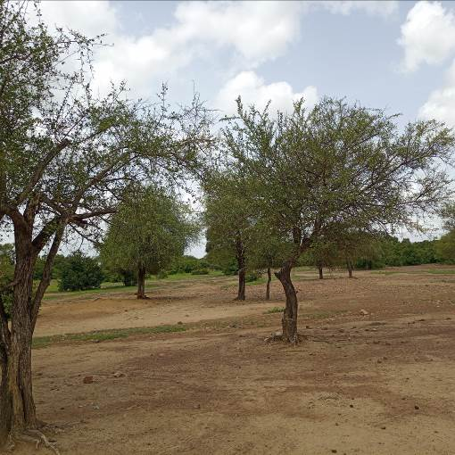  Photo : Formation sur sol squelettique | 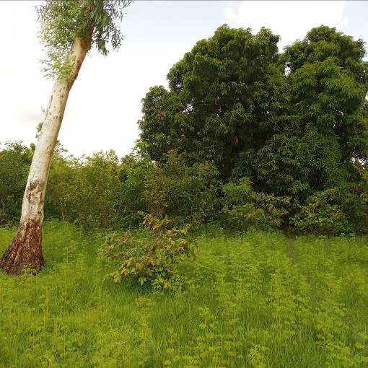  Photo : Formation ligneuse dans une zone de dépression

4.2.2. Description détaillée des activités du PDIC REDD + de l’espace de conservation Tangassogo

4.2.2.1. Activités directement liées à la réduction des émissions de gaz à effet de serre

Activité 4.2.2.1.1. Aménager et gérer durablement la forêt Tangassogo (15,86 Hectares)

L’objectif de l’activité est de planifier dans le temps et dans l’espace les sous activités à mener pour la préservation (délimitation, bornage, charte foncière, comité de gestion, etc.) et la valorisation des ressources de l’espace de conservation communal de Tangassogo. Les moyens humains nécessaires seront surtout de l’expertise en aménagement de ressources naturelles pour les formations, la réalisation des prescriptions, environnementales, etc. Les moyens techniques seront constitués de technologie pour les activités d’aménagement (cartographie, inventaire des ressources etc.). Les moyens matériels seront constitués de bornes, de plants pour la délimitation et l’enrichissement, etc. Les moyens financiers seront constitués de frais relatifs aux différentes sous activités. Ces ressources seront financées par le budget du PDIC/REDD+ de Tiébélé. L’organisation et la gestion de l’activité sera faite par le maire qui assure le rôle de coordination de l’activité, en collaboration avec le CVD et les services techniques du développement rural.

Sous-Activité 4.2.2.1.1.2. Réaliser des plantations d’enrichissement/délimitation de la forêt de Tangassogo

L’objectif est d’accroitre la capacité de séquestration de carbone de la forêt communale de Tiébélé d’une superficie de 15,86 Hectares. La méthode : Il s’agira des plantations de délimitation de 2 rangées sur une longueur totale de 2500 mètres de périmètre (soit 1050 plants en raison d’un écartement de 4mètres/4) et d’enrichissement à l’intérieur de la forêt soit 5 hectares (3125 plants). Ce qui donne un total de 4175 Plants par an soit 12 525 plants pour les trois premières années du projet. Les moyens humains sont constitués de l’expertise technique du service forestier et l’accompagnement des populations riveraines (comité de gestion) pour les trouaisons, la plantation et les entretiens. Les moyens matériels seront constitués de plants, de pioches, pic à gaz et de pelles, de ruban métrique (piquetage). Les moyens financiers seront de ressources financières pour l’acquisition des plants et du matériel, la prise en charge du service forestier. Ces ressources seront financées par le budget du PDIC/REDD+ de Tiébélé. Les trouaisons, plantations et entretien des plantations seront la contribution des populations. L’organisation et la gestion de l’activité sera faite par la commune à travers le maire qui assure le rôle de coordinateur en collaboration avec, l’association Ga Mo Wigna, le service forestier et le comité de gestion.

Sous-Activité 4.2.2.1.1.3. Réaliser des plantations individuelles dans les villages riverains dans l’espace de conservation Tangassogo (villages Ouédiabié-Tangassogo et Ourobié-Tangassogo).

L’objectif de l’activité est de renforcer le potentiel de séquestration des forêts et de satisfaire les besoins en fruits, légumes et bois des populations. La méthode va reposer sur l’appui en plants avec les espèces utilitaires aux producteurs et aux groupements pour la réalisation de plantations individuelles afin de renforcer les espaces agroforestiers. Pour chacun les deux villages de l’espace de conservation de que sont Ouédiabié-Tangassogo et Ourobié-Tangassogo. Cinquante (50) personnes seront sélectionnées à Ouédiabié-Tangassogo et 50 personnes à Ourobié-Tangassogo, avec l’appui des CVD et bénéficieront chacun des 50 plants pour les plantations, haies, etc. Au total 5000 plants seront reboisés par an pendant trois ans soit un total de 15 000 plants. Les plants seront achetés à l’an 1 du projet aux pépiniéristes de sorte à leur permettre de poursuivre l’activité pour les deux prochaines campagnes. Les résultats attendus sont : (1) le potentiel de séquestration des gaz à effet de serre de l’espace de conservation Tiébélé est renforcé et (2) la disponibilité des plants utilitaires dans les ménages est renforcée. Les impacts sont le renforcement du couvert végétal et la valorisation à moyen terme des plants reboisés (fruits, bois). Les moyens humains sont constitués de l’expertise technique du service forestier et de la main d’œuvre des bénéficiaires pour les trouaisons, la plantation et les entretiens des plants reçus. Les moyens matériels seront constitués de plants, de pic à gaz et de pelles, des mètres ruban …). Les moyens financiers seront de ressources financières pour l’acquisition des plants et du matériel, la prise en charge du service forestier. Ces ressources seront financées par le budget du PDIC/REDD+ de Tiébélé. Les trouaisons, plantations et entretien des plantations seront la contribution des populations. L’organisation et la gestion de l’activité sera faite par la commune à travers le maire qui assure le rôle de coordinateur en collaboration avec, l’association Ga Mo Wigna, le service forestier.

Sous-Activité 4.2.2.1.1.4. Mettre en place un comité villageois de gestion dans l’espace de conservation Tangassogo.

L’objectif de l’activité est de mettre en place un outil de gouvernance qui favorise la gestion durable des ressources. La méthode va reposer sur une consultation des acteurs qui désigneront leurs représentants au comité de gestion. La préparation de la mise en place de comité de gestion se fera sous forme d’assemblée villageoises avec a participation de la mairie et des services techniques. Le résultat attendu est que le comité villageois de gestion de la forêt de Kaya de sept (7) membres jouissant d’une légitimité est mis en place et les ressources matérielles et financières de la forêt de Tangassogo sont gérées durablement. Les moyens physiques se résumeront en documents papiers (documents statutaires, Procès-Verbal d’Assemblée Générale, document de reconnaissance) et moyens humains seront constitués de l’expertise technique du service de l’agriculture. Les moyens financiers seront constitués de frais de prise en charge du représentant de la mairie et des services techniques et les frais de rafraîchissement lors des assemblées villageoises. Ces ressources seront financées par le budget du PDIC/REDD+ de Tiébélé. L’organisation et la gestion de l’activité sera faite par la commune qui assure le rôle de coordination.

Sous-Activité 4.2.2.1.1.5. Former/ recycler 07 membres du comité de gestion / suivi de la charte sur leurs attributions dans l’espace de conservation Tangassogo.

L’objectif de l’activité est de permettre au comité de gestion d’exercer pleinement leurs missions de gestion/suivi de la mise en œuvre de la charte au niveau local. La méthode reposera sur une formation initiale d’une journée suivie d’une session de recyclage et de suivi in situ. L’animation de la formation et du recyclage sera assurée par l’agent SFR de Tiébélé avec l’appui du service départemental en charge de l’agriculture de Tiébélé. Les résultats attendus sont que (1) les membres du comité de gestion/suivi de l’espace de conservation Tiébélé renforcent leurs capacités à l’exercice de leur mission et (2) sont capables d’informer/sensibiliser sainement les populations riveraines sur sa gestion. Les moyens physiques se résumeront en documents papiers (fournitures) et moyens humains constitués de l’expertise l’agent SFR de Tiébélé. Les moyens financiers seront constitués de frais de prise en charge et rencontres. Ces ressources seront financées par le budget du PDIC/REDD+ de Tiébélé. L’organisation et la gestion de l’activité sera faite par le maire qui assure le rôle de coordination de l’activité en collaboration avec le comité de gestion.

Sous-Activité 4.2.2.1.1.6. Elaborer une charte locale de gestion foncière de la forêt de Tangassogo

L’objectif est de doter la forêt de Tangassogo d’un outil nécessaires à sa bonne gestion afin d’assurer sa durabilité. La méthode consistera à élaborer les TDR et envoyer une correspondance à trois consultants parmi lesquels un sera recruté pour mener l’étude. Le document de la charte foncière constitue le résultat de cette activité. Les moyens humains impliqués sont le CVD, la Mairie de Tiébélé, les services de l’agriculture, de l’environnement, des ressources animales, les leaders coutumiers et religieux de Tiébélé, la préfecture de Tiébélé et le consultant. Les moyens financiers sont composés des honoraires du consultants, la pause-café et la prise charge des participants à la validation de l’atelier proviendront du projet. Ces ressources seront financées par le budget du PDIC/REDD+ de Tiébélé. L’organisation et la gestion de l’activité sera faite par le maire qui assure le rôle de coordination de l’activité.

Sous-Activité 4.2.2.1.1.7. Réaliser le bornage de la forêt communale de Tangassogo

L’objectif : sécuriser l’intégrité physique de la forêt de Tangassogo. La méthode va reposer sur la confection et la pose de bornes de (20cm/20cm de base) sur les limites de la forêt. Au total de 18 bornes seront confectionnées et fixées et occuperont une superficie de 7200cm² (0,72m²) de surface. Le projet va faire recours à un prestataire pour la réalisation de l’activité. Le résultat attendu est que les limites de la forêt de Tangassogo sont matérialisées avec des bornes. Les moyens humains seront constitués de l’expertise technique du prestataire et le suivi contrôle de qualité du service forestier. Les moyens financiers seront frais du prestataire et de prise en charge du service forestier. Ces ressources seront financées par le budget du PDIC/REDD+ de Tiébélé. L’organisation et la gestion de l’activité sera faite par la commune qui assure le rôle de coordination et prendra contact avec le prestataire sélectionné.

Sous-Activité 4.2.2.1.1.8. Confectionner et fixer cinq (5) de panneaux d'information et de sensibilisation sur la forêt de Tangassogo

L’objectif de cette activité est de renforcer la sécurisation et la visibilité de forêt de Tangassogo. Cette activité vient renforcer l’activité de bornage et des plantations de délimitation. La méthode va reposer sur la conception des messages et leur validation par la commune, l’identification d’un prestataire pour la confection des panneaux et enfin leur fixation qui se feront avec l’appui du CDV du village. Le résultat attendu est que la visibilité de la forêt est renforcée et les types d’utilisation et d’interdiction sont connus. Les moyens matériels seront constitués de panneaux, de sable et ciment pour la fixation. Les trous de fixation seront 225 cm² (15cm/15cm) par pied de panneau soit un total de 450cm² par panneau. Ce qui donne un total pour les cinq panneaux de 2 250 cm² (0,225 m²). Les moyens humains seront constitués de prestataire pour la confection des panneaux et de main d’œuvre locale pour la fixation. Les moyens financiers seront constitués de frais de confection et de fixation. Ces ressources seront financées par le budget du PDIC/REDD+ de Tiébélé. L’organisation et la gestion de l’activité sera faite par la commune qui assure le rôle de coordination et prendra contact avec le prestataire sélectionné et le comité de gestion de la forêt.

4.2.2.2 Activités induites d’amélioration des productivités et des revenus dans l’espace de conservation de Tangassogo

Activité 4.2.2.2.1. Appuyer 100 producteurs à la production et à l’utilisation du compost dans l’espace de conservation de Tangassogo ((villages Ouédiabié-Tangassogo et Ourobié-Tangassogo)

L’objectif de cette activité est d’appuyer les producteurs à réaliser des fosses fumières pour produire de la fumure organique et fertiliser les sols en vue d’accroître les rendements agricoles. L’accroissement des rendements agricoles permettra d’atténuer le phénomène des nouvelles défriches afin de préserver les espaces de conservation La méthode consistera à doter les bénéficiaires d’un kit de matériels (pioche, pelle, râteaux, fourche et de Burkina phosphate pour la préparation du compost). Le bénéficiaire prendra en charge la collecte des agrégats (paille, résidus agricoles, fumier, etc.). L’activité sera réalisée avec l’appui technique chef ZATA de Tiébélé sur la base d’un protocole précisant les modalités de son intervention. Il participera avec les producteurs à l’identification des bénéficiaires qui se fera sur la base du volontariat. Un rapport de suivis périodiques des réalisations permettra de suivre la mise en œuvre de l’activité. Le résultat attendu de l’activité est qu’au moins cent (100) tas de fumure organique sont produits par an pendant trois années. Ce qui donne un total de 300 tas pour une superficie emblavée d’environ 37.5 hectares (8 tas pour 1 hectare). Les moyens physiques se résumeront en matériels (pelles, pioche) et moyens humains constitués de l’expertise du service de l’agriculture. Les moyens financiers sont composés des honoraires et du suivi. Ces ressources seront financées par le budget du PDIC/REDD+ de Tiébélé. L’organisation et la gestion de l’activité sera faite par le maire qui assure le rôle de coordination de l’activité en collaboration avec le service de l’agriculture.

Activité 4.2.2.2.2. Appuyer 100 producteurs la fauche et conservation du fourrage naturel dans les villages riverains de l‘espace de conservation Tangassogo (villages Ouédiabié-Tangassogo et Ourobié-Tangassogo)

L’objectif de cette activité est de doter les producteurs de kits de matériel de fauche et de conservation du fourrage naturel. Elle vise d’une part une augmentation de la production du fourrage et de sa conservation dans de bonnes conditions et d’autre part son utilisation en saison sèche comme aliment à bétail dans une optique de conservation des ressources forestières et participe à la résolution de la difficulté relative à la faible disponibilité de l’offre fourragère et dans la commune en saison sèche. La méthode consistera à la dotation des cent (100) producteurs formés en kit de fauche (botteleuse, 01 faucilles, 01 paire de botte) et de conservation (fenil de 10 tôles en brique (l’apport du projet portera uniquement sur les tôles, chevrons et le transport). Le résultat attendu de l’activité est que les capacités de la commune en matière de fauche et de conservation du fourrage sont renforcées. Les moyens matériels se résumeront à la l’appui en tôle et en kits de fauche. Les moyens humains constitués de l’expertise de l’agent des ressources animales pour le suivi conseil. Les moyens financiers seront constitués de frais d’acquisition de matériels et le suivi technique à la charge du PDIC/REDD+ de Tiébélé. La réalisation et l’entretien des tas de compost constitueront la contribution en nature des bénéficiaires. L’organisation et la gestion de l’activité sera faite par le maire qui assure le rôle de coordination de l’activité en collaboration avec le service des ressources animales de la commune de Tiébélé.

Activité 4.2.2.2.3. Appuyer l’apiculture moderne au profit de 40 jeunes et femmes dans l’espace de conservation de Tangassogo (villages Ouédiabié-Tangassogo et Ourobié-Tangassogo)

L’objectif est d’appuyer les apprenants à produire du miel en quantité et en qualité. La méthode sera de doter chaque sous-groupe de 4 personnes d’un kit apicole (ruches kenyanes à cadres trapézoïdaux, 4 combinaisons, 4 paires de bottes, 4 paires de gants, une brosse à abeilles, un lèvre-cadres, une enfumoir, un seau, un couteau, une torche, 4 caisses de récolte) par village. Le résultat attendu est que les apprenants sont équipés en kits apicoles et produisent du miel de qualité. Les moyens physiques se résumeront en matériels apicoles (ruches, abreuvoirs, etc..) et moyens humains constitués de l’expertise d’un spécialiste en apiculture pour le suivi conseil aux apiculteurs. Les moyens financiers seront constitués de frais d’acquisition de matériels et le suivi technique à la charge du PDIC/REDD+ de Tiébélé. L’organisation et la gestion de l’activité sera faite par le maire qui assure le rôle de coordination de l’activité en collaboration avec l’expert en apiculture.

Activité 4.1.2.2.4. Mettre en place une unité de transformation des PFNL dans l’espace de conservation de Tangassogo au profit de l’union des SCOOP KOUDJIGUI-TINA.

L’objectif de cette activité est de doter la SCOOP KOUDJIGUI-TINA des PFNL d’un centre de traitement, conditionnement et transformation de produits forestiers non ligneux biologiques (amandes, beurre, feuilles de baobab, graines de néré, etc.). Elle vise d’une part à accroître la qualité et les quantités des produits, à réduire la pénibilité des tâches des femmes dans la transformation et d’autre part à obtenir des prix d’achat rémunérateur afin de lutter contre la pauvreté. L’amélioration des revenus des femmes permettra à ces dernières de ne pas avoir recours à la coupe du bois dans les espaces de conservation pour subvenir à leurs besoins La méthode consistera à la négociation d’un espace au profit de la coopération suivi de l’obtention de l’attestation de possession foncière, la mise en place des infrastructures (bâtiment de stockage de 25m², hangar de décorticage de 10m² et terrasse de séchage 20m², latrines 2m²) soit un total de 57 m² de surface) et équipements de transformation. Un comité de gestion sera mis en place par les bénéficiaires dont les membres seront formés en gestion des unités (comptabilité simplifiée, gestion de l’unité, entretien courant de l'équipement) sera organisée à leur profit. Afin de permettre au comité de gestion de démarrer ses activités, un fonds de roulement sera mis en place. Le résultat attendu de l’activité est qu’une unité de transformation est installée, fonctionne et des clients existent au profit de 300 femmes. Les moyens physiques se résumeront aux infrastructures et équipements. Les moyens humains seront constitués de l’expertise du service de l’agriculture pour le suivi conseil, des formateurs/trices externes pour les thématiques spécifiques. Les moyens financiers seront constitués de frais de construction, d’acquisition de matériels et le suivi technique à la charge du PDIC/REDD+ de Tiébélé. L’organisation et la gestion de l’activité sera faite par le maire qui assure le rôle de coordination de l’activité en collaboration avec les responsables de la SCOOP KOUDJIGUI-TINA et le service de l’agriculture.

4.2.2.3. Activités de renforcement des capacités d’adaptation aux activités et responsabilités dans l’espace de conservation de Tangassogo

Activité 4.2.2.3.1. Former 200 producteurs en technique de plantation et entretien des espèces végétales dans l’espace de conservation de Tangassogo (villages Ouédiabié-Tangassogo et Ourobié-Tangassogo)

L’objectif de cette activité est de contribuer au renforcement des compétences techniques en matière de plantation et d’entretien de plants. Elle vise d’une part à promouvoir les bonnes pratiques de gestion durable des ressources forestières et d’autre part à consolider le niveau d’engagement des communautés sur l’importance de la conservation des ressources naturelles. La méthode va reposer sur la formation théorique suivie de la pratique. L’identification des participants se fera en concertation avec les responsables villageois sur la base du volontariat et qui auront la charge de répliquer la formation à la communauté. Le résultat attendu est que deux-cent (200) personnes ont renforcé leurs compétences dans la plantation et l’entretien des espèces végétales. Les moyens humains sont constitués de l’expertise technique service de l’environnement. Les moyens financiers seront constitués de frais de prise en charge du formateur et la restauration des participants. Ces moyens financiers seront assurés par le budget du PDIC/REDD+ de Tiébélé. L’organisation et la gestion de l’activité sera faite par le maire qui assure le rôle de coordination en collaboration avec un agent l’environnement et les CVD des villages.

Activité 4.2.2.3.2. Former 100 producteurs à la production et à l’utilisation du compost dans l’espace de conservation de Tangassogo (villages Ouédiabié-Tangassogo et Ourobié-Tangassogo)

L’objectif de cette activité est de doter les producteurs de compétences leur permettant d’une part de réaliser des fosses fumières et d’autre part de produire du compost et de l’utiliser. La méthode va reposer sur la formation théorique suivie de la pratique. L’identification des participants se fera en concertation avec les responsables villageois sur la base du volontariat et qui auront la charge de répliquer la formation à la communauté. Le résultat attendu est qu’à la fin de la formation cent (100) producteurs renforcent leurs capacités techniques dans la production du compost et de son utilisation. Les moyens physiques se résumeront en matériel et fournitures de formation et les moyens humains sont constitués de l’expertise technique service de l’agriculture. Les moyens financiers seront constitués de frais de formation et le suivi technique à la charge du PDIC/REDD+ de Tiébélé. L’organisation et la gestion de l’activité sera faite par le maire qui assure le rôle de coordination de l’activité en collaboration avec le service de l’agriculture.

Activité 4.2.2.3.3. Former 100 producteurs en technique de fauche et de conservation de fourrage naturel dans l’espace de conservation de Tangassogo (villages Ouédiabié-Tangassogo et Ourobié-Tangassogo)

L’objectif de cette activité est de contribuer au renforcement des capacités techniques de fauche et de conservation du fourrage naturel des producteurs. Afin de rendre disponible le fourrage naturel pour l’alimentation du bétail en saison sèche réduisant ainsi la pression de celui-ci sur les espaces de conservation, les éleveurs doivent acquérir de bonnes pratiques de récolte et de conservation du fourrage. La méthode va reposer sur la formation théorique suivie de la pratique. L’identification des participants se fera en concertation avec les responsables villageois sur la base du volontariat et qui auront la charge de répliquer la formation à la communauté. Le résultat attendu est que cent (100) producteurs renforcent leurs compétences en matière de fauche et de conservation du fourrage naturel. Les moyens physiques se résument en matériel et fournitures de formation et les moyens humains sont constitués de l’expertise technique du formateur. Les moyens financiers seront constitués de frais de prise en charge du formateur et des participants. Ces ressources seront financées par le budget du PDIC/REDD+ de Tiébélé. L’organisation et la gestion de l’activité sera faite par le maire qui assure le rôle de coordination de l’activité.

Activité 4.2.2.3.4. Former 40 producteurs en techniques apicoles modernes dans l’espace de conservation de Tangassogo.

L’objectif est de former 40 personnes en techniques modernes de production apicoles. La méthode va reposer sur la sélection des bénéficiaires, l’organisation théorique et pratique de la formation qui durera cinq jours. Les apprenants constitués de 12 femmes et de 8 jeunes seront désignés de manière concertée avec le STD de l’élevage, les CVD des villages et le Responsable Environnement et Développement Local de la mairie de Tiébélé. Les résultats attendus sont que 24 femmes et 16 jeunes sont formés en techniques apicoles modernes. Les moyens physiques se résument en matériel et fournitures de formation et les moyens humains sont constitués de l’expertise technique du formateur. Les moyens financiers seront constitués de frais de prise en charge du formateur et des participants. Ces ressources seront financées par le budget du PDIC/REDD+ de Tiébélé. L’organisation et la gestion de l’activité sera faite par le maire qui assure le rôle de coordination de l’activité.

Activité 4.1.2.3.5. Former 50 membres de l’union des SCOOP KOUDJIGUI-TINA de Tiébélé en techniques de production, de transformation et de commercialisation des PFNL dans l’espace de conservation de Tangassogo.

L’objectif de cette activité est de contribuer au renforcement des capacités techniques de production/cueillette et de transformation des PFNL des membres de l’union des SCOOP KOUDJIGUI-TINA. Elle vise d’une part la gestion rationnelle des ressources forestières en adoptant de meilleures pratiques de cueillette et d’autre part l’acquisition de techniques modernes de transformation du beurre de karité et du soumbala. Méthode : L’activité sera décomposée en 2 sous activités.
- Formation/sensibilisation en technique de cueillette et de conservation des PFNL,
- Formation en technique d’extraction de beurre de karité et du soumbala.

Les séances de sensibilisation seront exécutées par le service de l’environnement de Tiébélé sur la base d’un protocole et en assurera le suivi. La formation en technique d’extraction de beurre de karité et de préparation du soumbala sera assurée par des prestataires (Associations/Groupements/ONG) recrutés conformément à des TDR. Le résultat attendu est qu’au terme des formations, 30 femmes, membres des groupements renforcent leurs capacités techniques sur la production du beurre de karité du soumbala de qualité. Les moyens physiques se résumeront en matériel et fournitures de formation. Les moyens humains sont constitués de l’expertise technique du service de l’environnement. Les moyens financiers seront constitués de frais de prise en charge du formateur et la restauration des participants. Ces ressources seront financées par le budget du PDIC/REDD+ de Tiébélé. L’organisation et la gestion de l’activité sera faite par le maire qui assure le rôle de coordination de l’activité en collaboration avec les responsables de l’union des SCOOP KOUDJIGUI-TINA et le service de l’agriculture.

4.4. Le suivi évaluation et la capitalisation du PDIC/REDD+ de Tiébélé

Activité 4.4.1 Organiser l’atelier de lancement du PDIC/REDD+ de Tiébélé

L’objectif est de permettre aux acteurs locaux de s’imprégner du contenu et de la stratégie de mise en œuvre du PDIC. La méthode va reposer sur l’organisation d’un atelier de lancement. Il se fera sous forme de présentation du projet ainsi que l’approche de mise en œuvre suivi d’échanges. Au total une cinquantaine de participants issus des services techniques et administratifs, du conseil municipal, des représentants des CVD et des groupes socioprofessionnels participeront à cet atelier. Le résultat attendu est que les acteurs locaux et les décideurs sont informés sur le contenu du PDIC et sa stratégie de mise en œuvre. Les moyens physiques se résumeront en matériel et fournitures des participants. Les moyens humains sont constitués de l’équipe des experts, du personnel de Ga Mo Wigna et des participants invités par la mairie. Les moyens financiers seront constitués de frais de prise en charge et la restauration des participants. Ces ressources seront financées par le budget du PDIC/REDD+ de Tiébélé. L’organisation et la gestion de l’activité sera faite par le maire qui assure le rôle de coordination de l’activité en collaboration avec les conseillers.

Activité 4.4.2 Suivre la mise en œuvre du PDIC/REDD+ de Tiébélé

L’objectif est d’assurer la gestion participative et transparente du PDIC. La méthode va reposer sur l’organisation de rencontres annuelles de la commission communale mise en place à cet effet. Le suivi consistera à (i) l’adoption des plans de travail, (ii) la validation des rapports techniques et financiers et les visites terrain pour apprécier les réalisations. Le résultat attendu est que le PDIC/REDD+ de Tiébélé est bien géré et les résultats régulièrement capitalisés. Les moyens physiques se résumeront en matériel et fournitures de formation. Les moyens humains sont constitués des membres de la commission communale. Les moyens financiers seront constitués de frais de prise en charge des membres de la commission et la restauration des participants. Ces ressources seront financées par le budget du PDIC/REDD+ de Tiébélé. L’organisation et la gestion de l’activité sera faite par le maire qui assure le rôle de coordination de l’activité en collaboration avec les membres.

Activité 4.4.3. Mettre en œuvre des mesures de sauvegarde environnementales et sociales du PDIC/REDD+ de Tiébélé

La mise en œuvre du PDIC/REDD+ de Tiébélé aura des impacts négatifs ou positifs qui mériteraient attention particulière. L’objectif de cette activité est de renforcer la prise en compte des mesures de sauvegarde environnementales et sociales dans la mise en œuvre du PDIC/REDD+ de Tiébélé. Il s’agira de prendre ou de s’assurer qu’un certain nombre de dispositions sont mises en place (gestion des déchets, sécurité et santé des personnes lors des travaux, prise en comptes des personnes vulnérables et du genre, etc.) dans la planification et la mise en œuvre des activités. La méthode va reposer sur la responsabilisation d’un point focal « sauvegarde environnementale et sociale du PDIC/REDD+ au niveau de l’association Ga Mo Wigna. Celui-ci bénéficiera d’une formation spécifique pour pouvoir assurer le suivi conseil de proximité de la mise en œuvre des activités de sorte à ce que les impacts positifs soient bonifiés et les impacts négatifs soient atténués sur l’environnement et sur les Hommes. Les moyens humains sont constitués d’un expert qui est point focal sauvegarde de Ga Mo Wigna avec l’appui de personnes ressources pour donner les conseils spécifiques à la mairie et aux prestataires de certains travaux. Les moyens financiers sont mobilisés dans la composante contribution financière de l’association Ga Mo Wigna au budget du PDIC/REDD+ de Tiébélé.

Activité 4.4.4 Organiser l’atelier de capitalisation du PDIC/REDD+ de Tiébélé

L’objectif visé est de diffuser largement les leçons et les résultats obtenus de la mise en œuvre du PDIC/REDD+ de Tiébélé. La méthode va reposer sur l’élaboration des TDR, l’identification et l’invitation des participants. L’atelier se fera sous forme de présentation des résultats et enseignements tirés de la mise en œuvre du PDIC suivi d’échanges. Le résultat attendu est que les acquis et les points à améliorer de la mise en œuvre du PDIC/REDD+ de Tiébélé sont identifiés et largement diffusés. Les moyens physiques se résumeront en matériel et fournitures des participants. Les moyens humains sont constitués de l’équipe des experts, du personnel de Ga Mo Wigna et des participants invités par la mairie. Les moyens financiers seront constitués de frais de prise en charge et la restauration des participants. Ces ressources seront financées par le budget du PDIC/REDD+ de Tiébélé. L’organisation et la gestion de l’activité sera faite par le maire qui assure le rôle de coordination de l’activité en collaboration avec les conseillers.

4.5. Budget détaillé du PDIC REDD+

Tableau III: Budget estimatif du PDIC/REDD+
DEPENSES PAR ACTIVITES | UINITES | QUANTITE | CU | COUT TOTAL (F CFA) | SOURCES DE FINANCEMENT
 |  |  |  |  | PDIC/REDD+ | Bénéficiaires (mairie et populations)
ESPACE DE CONSERVATION DE GONRE
1. Activités directement liée à la réduction des émissions de gaz à effet de serre dans la forêt de Kaya
Activité 4.1.2.1.1. Aménager et gérer durablement la forêt villageoise de Kaya (475 ha environ)
Sous-Activité 4.1.2.1.1.1. Appuyer la production des plants dans l’espace de conservation de Kaya
Formation des pépiniéristes | FF | 1 | 500 000 | 500 000 | 500 000 | 0
Acquisition du matériel de pépinière | FF | 1 | 750 000 | 750 000 | 750 000 | 0
Organisation de la production des plants | Campagne | 3 | 500 000 | 1 500 000 | 1 500 000 | 0
Suivi de la production | Campagne | 3 | 500 000 | 1 500 000 | 1 500 000 | 0
Sous-Activité 4.1.2.1.1.2. Réaliser des plantations d’enrichissement/délimitation de la forêt de Kaya |  |  |  | 0 | 0 | 0
Achat des plants pour la matérialisation des limites et l'enrichissement | Nombre | 28 275 | 100 | 2 827 500 | 2 827 500 | 0
Trouaison, plantation et entretien des arbres | Nombre | 28 275 | 200 | 5 655 000 | 0 | 5 655 000
Sous-Activité 4.1.2.1.1.3. Réaliser des plantations individuelles dans les villages riverains dans l’espace de conservation de Kaya (villages de Kaya Fabolo, Kaya Kafor et Kaya Navio) |  |  |  | 0 | 0 | 0
Achat des plants pour les plantations individuelles | Nombre | 22 500 | 100 | 2 250 000 | 2 250 000
Trouaison, plantation et entretien des arbres | Nombre | 22 500 | 200 | 4 500 000 | 0 | 4 500 000
Sous-Activité 4.1.2.1.1.4. Mettre en place un comité villageois de gestion de la forêt villageoise de Kaya. |  |  |  | 0 |  | 0
Organisation de séances d'information et de sensibilisation | Nombre | 1 | 150 000 | 150 000 | 150 000 | 0
Organiser de l’AG constitutive | Nombre | 1 | 250 000 | 250 000 | 250 000 | 0
Recherche de reconnaissance | FF | 1 | 100 000 | 100 000 | 100 000 | 0
Sous-Activité 4.1.2.1.1.5. Former/ recycler 07 membres du comité de gestion / suivi de la charte sur leurs attributions dans l’espace de conservation de Kaya. |  |  |  | 0 |  | 0
Honoraire formateur 1 | H/J | 4 | 75 000 | 300 000 | 300 000 | 0
Honoraires formateur 2 | H/J | 4 | 75 000 | 300 000 | 300 000 | 0
Location salle (2 jours) | Jr | 2 | 50 000 | 100 000 | 100 000 | 0
Matériel de formation | FF | 2 | 50 000 | 100 000 | 100 000 | 0
Restauration des participants | H/J | 35 | 5 000 | 175 000 | 175 000 | 0
Prise en charge des participants | H/J | 35 | 5 000 | 175 000 | 175 000 | 0
Suivi des formations par le service agriculture | FF | 1 | 500 000 | 500 000 | 500 000 | 0
Sous-Activité 4.1.2.1.1.6. Elaborer une charte foncière locale de la forêt de Kaya |  |  |  | 0 |  | 0
Honoraire de l'expert foncier | H/J | 10 | 150 000 | 1 500 000 | 1 500 000 | 0
Frais de rafraîchissement des rencontres villageoises | Nombre | 2 | 50 000 | 100 000 | 100 000 | 0
Prise en charge des Services techniques et maire | H/J | 20 | 25 000 | 500 000 | 500 000 | 0
Sous-Activité 4.1.2.1.1.7. Appuyer le renouvellement et la formation des instances des commissions foncières villageoises,
Honoraire de l'agent domanial | H/J | 10 | 50 000 | 500 000 | 500 000 | 0
Prise en charge des Services techniques et maire | H/J | 20 | 25 000 | 500 000 | 500 000 | 0
Frais de rafraîchissement des rencontres villageoises | Nombre | 2 | 50 000 | 100 000 | 100 000 | 0
Fournitures, photocopies et saisies des documents | FF | 1 | 100 000 | 100 000 | 100 000
Sous-Activité 4.1.2.1.1.8. Réaliser le bornage de la forêt villageoise de Kaya |  |  |  | 0 | 0 | 0
Confection des bornes | Nombre | 31 | 25 000 | 775 000 | 775 000 | 0
Fixation des bornes | Nombre | 31 | 10 000 | 310 000 | 310 000 | 0
Sous-Activité 4.1.2.1.1.9. Confectionner et fixer cinq (5) panneaux d'information et de sensibilisation sur la forêt de Kaya |  |  |  | 0 |  | 0
Confection des panneaux | Nombre | 5 | 50 000 | 250 000 | 250 000 | 0
Fixation des panneaux | Nombre | 5 | 10 000 | 50 000 | 50 000 | 0
Sous-total Résultat 1: séquestration du carbone Kaya |  |  |  | 26 317 500 | 16 162 500 | 10 155 000
4.1.2.2 Activités induites d’amélioration des productivités et des revenus dans l’espace de conservation de Kaya
Activité 4.1.2.2.1. Appuyer 150 producteurs à la production et à l’utilisation du compost dans l’espace de conservation de Kaya (villages de Kaya Fabolo, Kaya Kafor et Kaya Navio) |  |  |  | 0
Doter les producteurs en pelles pour la production de la fumure | Nombre | 150 | 3 000 | 450 000 | 450 000 | 0
Doter les producteurs en Burkina Phosphate | Nombre | 150 | 8 000 | 1 200 000 | 1 200 000 | 0
Mobilisation des agrégats (paille, résidus agricole, fumier) | Tas | 150 | 10 000 | 1 500 000 | 0 | 1 500 000
Frais de suivi et de supervision des services techniques | H/J | 15 | 25 000 | 375 000 | 375 000 | 0
Activité 4.1.2.2.2. Appuyer 150 producteurs la fauche et conservation du fourrage naturel dans les villages riverains de l‘espace de conservation de Kaya (villages de Kaya Fabolo, Kaya Kafor et Kaya Navio) |  |  |  | 0 | 0 | 0
Matériel pour la fauche (botteleuses et faucilles) | Nombre | 150 | 50 000 | 7 500 000 | 7 500 000 | 0
Construction des fenils | Nombre | 150 | 50 000 | 7 500 000 | 0 | 7 500 000
Appui à la construction fenils (appui avec 10 tôles chevrons/producteurs) + transport | Nombre | 150 | 50 000 | 7 500 000 | 7 500 000 | 0
Frais suivi et de supervision des services techniques | H/J | 15 | 25 000 | 375 000 | 375 000 | 0
Activité 4.1.2.2.3. Appuyer l’apiculture moderne au profit de 20 jeunes et femmes dans l’espace de conservation de Kaya (village de Kaya Navio) |  |  |  | 0
Doter les apiculteurs en kits de matériels apicole (ruches, gants, abreuvoirs, etc.) | Nombre | 20 | 75 000 | 1 500 000 | 1 500 000 | 0
Frais de transport du matériel apicole | FF | 1 | 100 000 | 100 000 | 100 000 | 0
Suivi et appui conseil de l'expert en apiculture | H/J | 15 | 75 000 | 1 125 000 | 1 125 000 | 0
Activité 4.1.2.2.4. Mettre en place une unité de transformation des PFNL dans l’espace de conservation de Kaya au profit de la SCOOP KOUDJIGUI-TINA |  |  |  | 0 | 0 | 0
Appui à l’obtention d’une attestation de Possession Foncière (APFR) du site pour la coopérative | Nombre | 1 | 1 500 000 | 1 500 000 | 1 500 000 | 0
Acquisition de plants et reboisement sous forme de haie, | Nombre | 800 | 300 | 240 000 | 240 000 | 0
Réalisation de haies | FF | 1 | 500 000 | 500 000 | 0 | 500 000
Construire d'une latrine | Nombre | 1 | 500 000 | 500 000 | 500 000 | 0
Clôture du site avec 400 m de grillage | FF | 1 | 1 500 000 | 1 500 000 | 1 500 000 | 0
Réalisation de planches de production | lot | 1 | 750 000 | 750 000 | 750 000 | 0
Réalisation d’un forage positif | Nombre | 1 | 5 000 000 | 5 000 000 | 5 000 000 | 0
Equipement du forage d'un système de pompage avec module solaire | lot | 1 | 2 000 000 | 2 000 000 | 2 000 000 | 0
Réalisation de 5 bassins de stockages d'eau (10m²) | lot | 1 | 750 000 | 750 000 | 750 000 | 0
Raccordement du forage aux bassins de stockage | lot | 1 | 500 000 | 500 000 | 500 000 | 0
Sous-total Résultat 2:amélioration des revenus Kaya |  |  |  | 42 365 000 | 32 865 000 | 9 500 000
4.1.2.3. Activités de renforcement des capacités d’adaptation aux activités et responsabilités dans l’espace de conservation de Kaya
Activité 4.1.2.3.1 : Former 50 élus locaux et leaders villageois de la commune de Tiébélé sur la gouvernance locale et en législations environnementales
Honoraire du formateur | H/J | 10 | 100 000 | 1 000 000 | 1 000 000 | 0
Prise en charge des participants (50personnesX3jrs) | H/J | 150 | 5 000 | 750 000 | 750 000 | 0
Restauration des participants | Nombre | 150 | 3 000 | 450 000 | 450 000 | 0
Matériel et fournitures de formation | FF | 1 | 25 000 | 25 000 | 25 000 | 0
Location de salle | Jr | 3 | 50 000 | 150 000 | 0 | 150 000
Activité 4.1.2.3.2 : Organiser vingt (20) séances d'information et de sensibilisation sur la sécurisation foncière dans la commune de Tiébélé |  |  |  | - | 0 | 0
Prise en charge des animateurs | H/J | 40 | 25 000 | 1 000 000 | 1 000 000 | 0
Frais de rafraîchissement lors des rencontres | rencontre | 20 | 50 000 | 1 000 000 | 1 000 000 | 0
Activité 4.1.2.3.3. Former 300 producteurs en technique de plantation et entretien des espèces végétales dans l’espace de conservation de Kaya (villages de Kaya Fabolo, Kaya Kafor et Kaya Navio) |  |  |  | - | 0 | 0
Honoraire du formateur | H/J | 10 | 35 000 | 350 000 | 350 000 | 0
Restauration des participants | H/J | 600 | 3 000 | 1 800 000 | 1 800 000 | 0
Matériel et fournitures de formation | FF | 2 | 50 000 | 100 000 | 100 000 | 0
Activité 4.1.2.3.4. Former 150 producteurs à la production et à l’utilisation du compost dans l’espace de conservation de Kaya (villages de Kaya Fabolo, Kaya Kafor et Kaya Navio) |  |  |  | - | - | 0
Honoraire du formateur | H/J | 10 | 35 000 | 350 000 | 350 000 | 0
Restauration des participants | H/J | 300 | 3 000 | 900 000 | 900 000 | 0
Matériel et fournitures de formation | FF | 2 | 50 000 | 100 000 | 100 000 | 0
Activité 4.1.2.3.5. Former 150 producteurs en technique de fauche et de conservation de fourrage naturel dans l’espace de conservation de Kaya (villages de Kaya Fabolo, Kaya Kafor et Kaya Navio) |  |  |  | - | 0 | 0
Honoraire du formateur | H/J | 10 | 35 000 | 350 000 | 350 000 | 0
Restauration des participants | H/J | 300 | 3 000 | 900 000 | 900 000 | 0
Matériel et fournitures de formation | FF | 2 | 50 000 | 100 000 | 100 000 | 0
Activité 4.1.2.3.6. Former 20 producteurs en techniques apicoles modernes dans l’espace de conservation de Kaya. |  |  |  | - | - | 0
Honoraire du formateur | H/J | 10 | 75 000 | 750 000 | 750 000 | 0
Restauration des participants | H/J | 100 | 3 000 | 300 000 | 300 000 | 0
Matériel et fournitures de formation | FF | 1 | 150 000 | 150 000 | 150 000 | 0
Activité 4.1.2.3.7. Former 50 membres de l’union des SCOOP KOUDJIGUI-TINA de Tiébélé en techniques de production, de transformation et de commercialisation des PFNL dans l’espace de conservation de Kaya. |  |  |  | - | 0 | 0
Honoraire du formateur | H/J | 15 | 50 000 | 750 000 | 750 000 | 0
Restauration des participants | H/J | 250 | 3 000 | 750 000 | 750 000 | 0
Matériel et fournitures de formation | FF | 1 | 150 000 | 150 000 | 150 000 | 0
Sous total Capacité Kaya |  |  |  | 12 175 000 | 12 025 000 | 150 000
TOTAL ESPACE DE CONSERVATION DE KAYA |  |  |  | 80 857 500 | 61 052 500 | 19 805 000
4.2. Espace de conservation Tangassogo
1. Activités directement liées à la réduction des émissions de gaz à effet de serre dans l'espace de conservation de Tangassogo
Activité 4.2.2.1.1. Aménager et gérer durablement la forêt Tangassogo (15,86 Hectares)
Sous-Activité 4.2.2.1.1.1. Réaliser des plantations d’enrichissement/délimitation de la forêt de Tangassogo |  |  |  | -
Achat des plants pour la matérialisation des limites et l'enrichissement | Nombre | 12 525 | 100 | 1 252 500 | 1 252 500 | 0
Trouaison, plantation et entretien des arbres | Nombre | 12 525 | 200 | 2 505 000 | 0 | 2 505 000
Sous-Activité 4.2.2.1.1.2. Réaliser des plantations individuelles dans les villages riverains dans l’espace de conservation Tangassogo (villages Ouédiabié-Tangassogo et Ourobié-Tangassogo). |  |  |  | - | 0 | 0
Achat des plants pour les plantations individuelles | Nombre | 15000 | 100 | 1 500 000 | 1 500 000 | 0
Trouaison, plantation et entretien des arbres | Nombre | 15000 | 200 | 3 000 000 | 0 | 3 000 000
Sous-Activité 4.2.2.1.1.3. Mettre en place un comité villageois de gestion dans l’espace de conservation Tangassogo. |  |  |  | - | 0 | 0
Organisation de séances d'information et de sensibilisation | Nombre | 1 | 150 000 | 150 000 | 150 000 | 0
Organiser de l’AG constitutive | Nombre | 1 | 250 000 | 250 000 | 250 000 | 0
Recherche de reconnaissance | FF | 1 | 100 000 | 100 000 | 100 000 | 0
Sous-Activité 4.2.2.1.1.4. Former/ recycler 07 membres du comité de gestion / suivi de la charte sur leurs attributions dans l’espace de conservation Tangassogo. |  |  |  | - | 0 | 0
Honoraire formateur 1 | H/J | 4 | 75 000 | 300 000 | 300 000 | 0
Honoraires formateur 2 | H/J | 4 | 75 000 | 300 000 | 300 000 | 0
Location salle (2 jours) | Jr | 2 | 50 000 | 100 000 | 100 000 | 0
Matériel de formation | FF | 2 | 50 000 | 100 000 | 100 000 | 0
Restauration des participants | H/J | 35 | 5 000 | 175 000 | 175 000 | 0
Prise en charge des participants | H/J | 35 | 5 000 | 175 000 | 175 000 | 0
Suivi des formations par le service agriculture | FF | 1 | 500 000 | 500 000 | 500 000 | 0
Sous-Activité 4.2.2.1.1.5. Elaborer une charte locale de gestion foncière de la forêt de Tangassogo |  |  |  | - | 0 | 0
Honoraire de l'expert foncier | H/J | 10 | 150 000 | 1 500 000 | 1 500 000 | 0
Frais de rafraîchissement des rencontres villageoise | Nombre | 2 | 50 000 | 100 000 | 100 000 | 0
Prise en charge des Services techniques et maire | H/J | 20 | 25 000 | 500 000 | 500 000 | 0
Session du conseil municipal pour adoption | Nombre | 1 | 750 000 | 750 000 | 500 000 | 250000
Sous-Activité 4.2.2.1.1.6. Réaliser le bornage de la forêt communale de Tangassogo |  |  |  | - |  | 0
Confection des bornes | Nombre | 18 | 25 000 | 450 000 | 450 000 | 0
Fixation des bornes | Nombre | 18 | 10 000 | 180 000 | 180 000 | 0
Sous-Activité 4.2.2.1.1.7. Confectionner et fixer cinq (5) de panneaux d'information et de sensibilisation sur la forêt de Tangassogo |  |  |  | - | - | 0
Confection des panneaux | Nombre | 5 | 50 000 | 250 000 | 250 000 | 0
Fixation des panneaux | Nombre | 5 | 10 000 | 50 000 | 50 000 | 0
Sous-total Résultat 1: séquestration du carbone Tangassogo |  |  |  | 14 187 500 | 8 432 500 | 5 755 000
4.2.2.2 Activités induites d’amélioration des productivités et des revenus dans l’espace de conservation de Tangassogo
 |  |  |  | - | - | 0
Activité 4.2.2.2.1. Appuyer 100 producteurs à la production et à l’utilisation du compost dans l’espace de conservation de Tangassogo ((villages Ouédiabié-Tangassogo et Ourobié-Tangassogo) |  |  |  | - | - | 0
Doter les producteurs en pelles pour la production de la fumure | Nombre | 100 | 3 000 | 300 000 | 300 000 | 0
Doter les producteurs en Burkina Phosphate | Nombre | 100 | 8 000 | 800 000 | 800 000 | 0
Mobilisation des agrégats (paille, résidus agricole, fumier) | Tas | 100 | 10 000 | 1 000 000 | 1 000 000 | 0
Frais de suivi et de supervision des services techniques | H/J | 15 | 25 000 | 375 000 | 375 000 | 0
 |  |  |  | - | - | 0
Activité 4.2.2.2.2. Appuyer 100 producteurs la fauche et conservation du fourrage naturel dans les villages riverains de l‘espace de conservation Tangassogo (villages Ouédiabié-Tangassogo et Ourobié-Tangassogo) |  |  |  | - | - | 0
Matériel pour la fauche (botteleuses et faucilles) | Nombre | 100 | 50 000 | 5 000 000 | 5 000 000 | 0
Construction des fenils | Nombre | 100 | 50 000 | 5 000 000 | 5 000 000 | 0
Appui à la construction fenils (appui avec 10 tôles chevrons/producteurs) + transport | Nombre | 100 | 50 000 | 5 000 000 | 5 000 000 | 0
Frais suivi et de supervision des services techniques | H/J | 15 | 25 000 | 375 000 | 375 000 | 0
Activité 4.2.2.2.3. Appuyer l’apiculture moderne au profit de 40 jeunes et femmes dans l’espace de conservation de Tangassogo (villages Ouédiabié-Tangassogo et Ourobié-Tangassogo) |  |  |  | - | - | 0
Doter les apiculteurs en kits de matériels apicole (ruches, gants, abreuvoirs, etc.) | Nombre | 40 | 75 000 | 3 000 000 | 3 000 000 | 0
Frais de transport du matériel apicole | FF | 1 | 200 000 | 200 000 | 200 000 | 0
Suivi et appui conseil de l'expert en apiculture | H/J | 20 | 75 000 | 1 500 000 | 1 500 000 | 0
Activité 4.1.2.2.4. Mettre en place une unité de transformation des PFNL dans l’espace de conservation de Tangassogo au profit de l’union des SCOOP KOUDJIGUI-TINA. |  |  |  | 0 | 0 | 0
Appui à l’obtention d’une attestation de Possession Foncière (APFR) du site pour la coopérative | Nombre | 1 | 1 500 000 | 1 500 000 | 1 500 000 | 0
Acquisition de plants et reboisement sous forme de haie, | Nombre | 800 | 300 | 240 000 | 240 000 | 0
Réalisation de haies | FF | 1 | 500 000 | 500 000 | 0 | 500 000
Construire d'une latrine | Nombre | 1 | 500 000 | 500 000 | 500 000 | 0
Clôture du site avec 400 m de grillage | FF | 1 | 1 500 000 | 1 500 000 | 1 500 000 | 0
Réalisation de planches de production | lot | 1 | 750 000 | 750 000 | 750 000 | 0
Réalisation d’un forage positif | Nombre | 1 | 5 000 000 | 5 000 000 | 5 000 000 | 0
Equipement du forage d'un système de pompage avec module solaire | lot | 1 | 2 000 000 | 2 000 000 | 2 000 000 | 0
Réalisation de 5 bassins de stockages d'eau (10m²) | lot | 1 | 750 000 | 750 000 | 750 000 | 0
Raccordement du forage aux bassins de stockage | lot | 1 | 500 000 | 500 000 | 500 000 | 0
Sous-total Résultat 2:amélioration des revenus Tangassogo |  |  |  | 35 790 000 | 35 290 000 | 500 000
4.2.2.3. Activités de renforcement des capacités d’adaptation aux activités et responsabilités dans l’espace de conservation de Tangassogo
Activité 4.2.2.3.1. Former 200 producteurs en technique de plantation et entretien des espèces végétales dans l’espace de conservation de Tangassogo (villages Ouédiabié-Tangassogo et Ourobié-Tangassogo) |  |  |  |  |  | 0
Honoraire du formateur | H/J | 10 | 35 000 | 350 000 | 350 000 | 0
Restauration des participants | H/J | 400 | 3 000 | 1 200 000 | 1 200 000 | 0
Matériel et fournitures de formation | FF | 2 | 50 000 | 100 000 | 100 000 | 0
Activité 4.2.2.3.2. Former 100 producteurs à la production et à l’utilisation du compost dans l’espace de conservation de Tangassogo (villages Ouédiabié-Tangassogo et Ourobié-Tangassogo) |  |  |  | 0 | 0 | 0
Honoraire du formateur | H/J | 10 | 35 000 | 350 000 | 350 000 | 0
Restauration des participants | H/J | 200 | 3 000 | 600 000 | 600 000 | 0
Matériel et fournitures de formation | FF | 2 | 50 000 | 100 000 | 100 000 | 0
Activité 4.2.2.3.3. Former 100 producteurs en technique de fauche et de conservation de fourrage naturel dans l’espace de conservation de Tangassogo (villages Ouédiabié-Tangassogo et Ourobié-Tangassogo) |  |  |  | 0 | 0 | 0
Honoraire du formateur | H/J | 10 | 35 000 | 350 000 | 350 000 | 0
Restauration des participants | H/J | 200 | 3 000 | 600 000 | 600 000 | 0
Matériel et fournitures de formation | FF | 2 | 50 000 | 100 000 | 100 000 | 0
Activité 4.2.2.3.4. Former 40 producteurs en techniques apicoles modernes dans l’espace de conservation de Tangassogo. |  |  |  | 0 | 0 | 0
Honoraire du formateur | H/J | 10 | 75 000 | 750 000 | 750 000 | 0
Restauration des participants | H/J | 200 | 3 000 | 600 000 | 600 000 | 0
Matériel et fournitures de formation | FF | 1 | 150 000 | 150 000 | 150 000 | 0
Activité 4.1.2.3.5. Former 50 membres de l’union des SCOOP KOUDJIGUI-TINA de Tiébélé en techniques de production, de transformation et de commercialisation des PFNL dans l’espace de conservation de Tangassogo. |  |  |  | 0 | 0 | 0
Honoraire du formateur | H/J | 10 | 75 000 | 750 000 | 750 000 | 0
Restauration des participants | H/J | 60 | 3 000 | 180 000 | 180 000 | 0
Matériel et fournitures de formation | FF | 2 | 50 000 | 100 000 | 100 000 | 0
Sous total Capacité Tangassogo |  |  |  | 6 280 000 | 6 280 000 | 0
TOTAL ESPACE DE CONSERVATION DE TANGASSOGO |  |  |  | 56 257 500 | 50 002 500 | 6 255 000
4.4. Le suivi évaluation et la capitalisation du PDIC
Activité 4.4.1 Organiser l’atelier de lancement du PDIC/REDD+ de Tiébélé | ff
Prise en charge des participants (50personnesX1jr) | H/J | 50 | 5 000 | 250 000 | 250 000 | 0
Restauration des participants | Nombre | 50 | 3 000 | 150 000 | 150 000 | 0
Matériel et fournitures de formation | FF | 1 | 25 000 | 25 000 | 25 000 | 0
Location de salle | Jr | 3 | 50 000 | 150 000 | 0 | 150 000
Activité 4.4.2 Suivre la mise en œuvre du PDIC/REDD+ de Tiébélé |  |  |  | 0 | 0 | 0
Prise en charge de membres de la commission communale (30personnesX2jrs/anx5ans) | H/J | 300 | 5 000 | 1 500 000 | 1 500 000 | 0
Restauration des participants | Nombre | 300 | 3 000 | 900 000 | 900 000 | 0
Location de salle | Jr | 10 | 50 000 | 500 000 | 0 | 500 000
Activité 4.4.3. Mettre en œuvre des mesures de sauvegarde environnementales et sociales du PDIC/REDD+ de Tiébélé |  |  |  | 0 | 0 | 0
Prise en charge chargé des sauvegardes environnementales et sociales | mois | 60 | 50 000 | 3 000 000 | 3 000 000 | 0
Formation sur les sauvegardes environnementales et sociales | FF | 1 | 750 000 | 750 000 | 750 000 | 0
Moto déplacement du responsable sauvegardes environnementales et sociales | Nombre | 1 | 800 000 | 800 000 | 800 000 | 0
Fonctionnement moto | mois | 60 | 20 000 | 1 200 000 | 1 200 000 | 0
Activité 4.4.4 Organiser l’atelier de capitalisation du PDIC/REDD+ de Tiébélé |  |  |  | 0 | 0 | 0
Prise en charge des participants (50personnesX1jr) | H/J | 50 | 5 000 | 250 000 | 250 000 | 0
Restauration des participants | Nombre | 50 | 3 000 | 150 000 | 150 000 | 0
Matériel et fournitures de formation | FF | 1 | 25 000 | 25 000 | 25 000 | 0
Location de salle | Jr | 3 | 50 000 | 150 000 | 0 | 150 000
TOTALSUIVI EVALUATION PDIC/TIEBELE |  |  |  | 9 800 000 | 9 000 000 | 800 000
TOTALPARTIEL PDIC/TIEBELE |  |  |  | 146 915 000 | 120 055 000 | 26 860 000
Frais de gestion du projet (15%) |  |  |  | 22 037 250 | 22 037 250 | 0
TOTALPARTIEL PDIC/TIEBELE |  |  |  | 168 952 250 | 142 092 250 | 26 860 000

4.6. Cadre logique du PDIC REDD+

Tableau IV: Cadre logique
LOGIQUE D’INTERVENTION | INDICATEURS OBJECTIVEMENT VERIFIABLES | CIBLES | SOURCES DE VERIFICATION | HYPOTHESES
LOGIQUE D’INTERVENTION | INDICATEURS OBJECTIVEMENT VERIFIABLES | (valeurs des indicateurs conformément aux objectifs visés par le PDIC) (par sexe si possible) | SOURCES DE VERIFICATION | HYPOTHESES
Objectif global: contribuer à la séquestration du carbone et à la réduction de la pauvreté | Superficie de forêts aménagées | 64,08 hectares aménagés et 2004 personnes touchées | Rapport d'activités du PDIC | Politique nationale de décentralisation favorable à la création des espaces de conservation communaux et la réduction de la pauvreté en milieu rural
 | Nombre de bénéficiaires aux revenus augmentés | 64,08 hectares aménagés et 2004 personnes touchées | Rapport d'activités du PDIC
Objectifs spécifiques
Renforcer les initiatives d’aménagement et de restauration des forêts villageoises de de Kaya et de Tangassogo | Nombre d'hectares | 764,61 hectares de terres communales dont 490,86 hectares de forêts | Rapport d'activités | Disponibilité des acteurs locaux et des fonds
Améliorer les productivités agropastorales et les revenus des populations dans les espaces de conservation de de Kaya et de Tangassogo | Nombre de personnes touchées | 8517 personnes directes dont 3157 femmes | Rapports de formation, d'activités, de suivi | Disponibilité des acteurs locaux, des prestataires et des fonds
Assurer une gestion efficiente des ressources financières, une capitalisation et une large diffusion des résultats du PDIC/REDD+ de Tiébélé | nombre de personnes impliqués dans la mise en œuvre du PDIC | 34865 | Rapports de formation, d'activités, rapports de rencontre et d'ateliers, rapports de suivi | Expérience et engagement du personnel et de la mairie, disponibilité des acteurs locaux et des fonds
Résultats
Au moins 764,61 hectares de terres communales dont 490,86 hectares de forêts sont aménagés et sécurisés d’ici Décembre | Nombre d'hectares | 761,61 | Rapport d'activités, rapports de suivi | Disponibilité des acteurs locaux et des fonds
Au moins 8517 bénéficiaires directs dont 3157 femmes mettent en œuvre des initiatives d’amélioration des productivités agropastorales et des revenus dans les espaces de conservation de de Kaya et de Tangassogo entre Janvier 2022 et Décembre 2026 | Niveau d'augmentation des revenus | 25% | Rapport d'activités, rapports de suivi | Disponibilité des acteurs locaux et des fonds
Les résultats et enseignements du PDIC/REDD+ de Tiébélé sont capitalisés et largement diffusés entre Janvier 2022 et Décembre 2026 | Nombre de rapport annuels validés | 5 | Rapport d'activités, rapports de suivi | Disponibilité des acteurs locaux et des fonds
ACTIVITES | INDICATEURS | CIBLE | Coût par type d’activité (préciser uniquement les budgets) | Sources de vérification
Activités directement liées à la réduction des émissions des gaz à effet de serre dans la commune
Sous-Activité 4.1.2.1.1.1. Appuyer la production des plants dans l’espace de conservation de Kaya | Nombre de plants | 50 775 | 4 250 000 | Disponibilité des ressources
Sous-Activité 4.1.2.1.1.2. Réaliser des plantations d’enrichissement/délimitation de la forêt de Kaya | Nombre de plants | 28 275 | 8 482 500 | Disponibilité des acteurs locaux et des fonds
Sous-Activité 4.1.2.1.1.3. Réaliser des plantations individuelles dans les villages riverains dans l’espace de conservation de Kaya (villages de Kaya Fabolo, Kaya Kafor et Kaya Navio) | Nombre de plants | 22 500 | 6 750 000 | Disponibilité des acteurs locaux et des fonds
Sous-Activité 4.1.2.1.1.4. Mettre en place un comité villageois de gestion de la forêt villageoise de Kaya. | Nombre de participants | 1 | 500 000 | Disponibilité des acteurs locaux et des fonds
Sous-Activité 4.1.2.1.1.5. Former/ recycler 07 membres du comité de gestion / suivi de la charte sur leurs attributions dans l’espace de conservation de Kaya. | Nombre de participants | 7 | 1 650 000 | Disponibilité des acteurs locaux et des fonds
Sous-Activité 4.1.2.1.1.6. Elaborer une charte foncière locale de la forêt de Kaya | document de la charte | 1 | 2 100 000 | Disponibilité des acteurs locaux et des fonds
Sous-Activité 4.1.2.1.1.7. Appuyer le renouvellement et la formation des instances des commissions foncières villageoises, | Nombre de structures | 2 | 1 200 000 | Disponibilité des acteurs locaux et des fonds
Sous-Activité 4.1.2.1.1.8. Réaliser le bornage de la forêt villageoise de Kaya | Nombre de bornes | 31 | 1 085 000 | Disponibilité des acteurs locaux et des fonds
Sous-Activité 4.1.2.1.1.9. Confectionner et fixer cinq (5) panneaux d'information et de sensibilisation sur la forêt de Kaya | Nombre de panneaux | 5 | 300 000 | Disponibilité des acteurs locaux et des fonds
Sous-Activité 4.2.2.1.1.1. Réaliser des plantations d’enrichissement/délimitation de la forêt de Tangassogo | Nombre de plants | 12 525 | 3 757 500 | Disponibilité des acteurs locaux et des fonds
Sous-Activité 4.2.2.1.1.2. Réaliser des plantations individuelles dans les villages riverains dans l’espace de conservation Tangassogo (villages Ouédiabié-Tangassogo et Ourobié-Tangassogo). | Nombre de plants | 15000 | 4 500 000 | Disponibilité des acteurs locaux et des fonds
Sous-Activité 4.2.2.1.1.3. Mettre en place un comité villageois de gestion dans l’espace de conservation Tangassogo. | Nombre de participants | 1164 | 500 000 | Disponibilité des acteurs locaux et des fonds
Sous-Activité 4.2.2.1.1.4. Former/ recycler 07 membres du comité de gestion / suivi de la charte sur leurs attributions dans l’espace de conservation Tangassogo. | Nombre de participants | 7 | 1 650 000 | Disponibilité des acteurs locaux et des fonds
Sous-Activité 4.2.2.1.1.5. Elaborer une charte locale de gestion foncière de la forêt de Tangassogo | Nombre de participants | 1 164 | 2 850 000 | Disponibilité des acteurs locaux et des fonds
Sous-Activité 4.2.2.1.1.6. Réaliser le bornage de la forêt communale de Tangassogo | Nombre de bornes | 1 164 | 630 000 | Disponibilité des acteurs locaux et des fonds
Sous-Activité 4.2.2.1.1.7. Confectionner et fixer cinq (5) de panneaux d'information et de sensibilisation sur la forêt de Tangassogo | Nombre de panneaux | 1 164 | 300 000 | Disponibilité des acteurs locaux et des fonds
Activités induites d’amélioration des productivités et des revenus dans les espaces de conservation de Kaya et Tangassogo
Activité 4.1.2.2.1. Appuyer 150 producteurs à la production et à l’utilisation du compost dans l’espace de conservation de Kaya (villages de Kaya Fabolo, Kaya Kafor et Kaya Navio) | Nombre de bénéficiaires | 150 | 3 525 000 | Disponibilité des acteurs locaux et des fonds
Activité 4.1.2.2.2. Appuyer 150 producteurs la fauche et conservation du fourrage naturel dans les villages riverains de l‘espace de conservation de Kaya (villages de Kaya Fabolo, Kaya Kafor et Kaya Navio) | Nombre de bénéficiaires | 150 | 22 875 000 | Disponibilité des acteurs locaux et des fonds
Activité 4.1.2.2.3. Appuyer l’apiculture moderne au profit de 20 jeunes et femmes dans l’espace de conservation de Kaya (village de Kaya Navio) | Nombre de bénéficiaires | 20 | 2 725 000 | Disponibilité des acteurs locaux et des fonds
Activité 4.1.2.2.4. Mettre en place une unité de transformation des PFNL dans l’espace de conservation de Kaya au profit de la SCOOP KOUDJIGUI-TINA | Nombre de bénéficiaires | 1 | 13 240 000 | Disponibilité des acteurs locaux et des fonds
Activité 4.2.2.2.1. Appuyer 100 producteurs à la production et à l’utilisation du compost dans l’espace de conservation de Tangassogo ((villages Ouédiabié-Tangassogo et Ourobié-Tangassogo) | Nombre de bénéficiaires | 100 | 2 475 000 | Disponibilité des acteurs locaux et des fonds
Activité 4.2.2.2.2. Appuyer 100 producteurs la fauche et conservation du fourrage naturel dans les villages riverains de l‘espace de conservation Tangassogo (villages Ouédiabié-Tangassogo et Ourobié-Tangassogo) | Nombre de bénéficiaires | 100 | 15 375 000 | Disponibilité des acteurs locaux et des fonds
Activité 4.2.2.2.3. Appuyer l’apiculture moderne au profit de 40 jeunes et femmes dans l’espace de conservation de Tangassogo (villages Ouédiabié-Tangassogo et Ourobié-Tangassogo) | Nombre de bénéficiaires | 40 | 4 700 000 | Disponibilité des acteurs locaux et des fonds
Activité 4.1.2.2.4. Mettre en place une unité de transformation des PFNL dans l’espace de conservation de Tangassogo au profit de l’union des SCOOP KOUDJIGUI-TINA. | Nombre de bénéficiaires | 50 | 13 240 000 | Disponibilité des acteurs locaux et des fonds
Activités de renforcement des capacités d’adaptation aux activités et responsabilités dans les espaces de conservation de Kaya et Tangassogo
Activité 4.1.2.3.1 : Former 50 élus locaux et leaders villageois de la commune de Tiébélé sur la gouvernance locale et en législations environnementales | Nombre de participants | 50 | 2 375 000 | Disponibilité des acteurs locaux et des fonds
Activité 4.1.2.3.2 : Organiser vingt (20) séances d'information et de sensibilisation sur la sécurisation foncière dans la commune de Tiébélé | Nombre de participants | 1 000 | 2 000 000 | Disponibilité des acteurs locaux et des fonds
Activité 4.1.2.3.3. Former 300 producteurs en technique de plantation et entretien des espèces végétales dans l’espace de conservation de Kaya (villages de Kaya Fabolo, Kaya Kafor et Kaya Navio) | Nombre de participants | 300 | 2 250 000 | Disponibilité des acteurs locaux et des fonds
Activité 4.1.2.3.4. Former 150 producteurs à la production et à l’utilisation du compost dans l’espace de conservation de Kaya (villages de Kaya Fabolo, Kaya Kafor et Kaya Navio) | Nombre de participants | 150 | 1 350 000 | Disponibilité des acteurs locaux et des fonds
Activité 4.1.2.3.5. Former 150 producteurs en technique de fauche et de conservation de fourrage naturel dans l’espace de conservation de Kaya (villages de Kaya Fabolo, Kaya Kafor et Kaya Navio) | Nombre de participants | 150 | 1 350 000 | Disponibilité des acteurs locaux et des fonds
Activité 4.1.2.3.6. Former 20 producteurs en techniques apicoles modernes dans l’espace de conservation de Kaya. | Nombre de participants | 20 | 1 200 000 | Disponibilité des acteurs locaux et des fonds
Activité 4.1.2.3.7. Former 50 membres de la SCOOP KOUDJIGUI-TINA en techniques de production, de transformation et de commercialisation des PFNL dans l’espace de conservation de Kaya | Nombre de participants | 50 | 1 650 000 | Disponibilité des acteurs locaux et des fonds
Activité 4.2.2.3.1. Former 200 producteurs en technique de plantation et entretien des espèces végétales dans l’espace de conservation de Tangassogo (villages Ouédiabié-Tangassogo et Ourobié-Tangassogo) | Nombre de participants | 200 | 1 650 000 | Disponibilité des acteurs locaux et des fonds
Activité 4.2.2.3.2. Former 100 producteurs à la production et à l’utilisation du compost dans l’espace de conservation de Tangassogo (villages Ouédiabié-Tangassogo et Ourobié-Tangassogo) | Nombre de participants | 100 | 1 050 000 | Disponibilité des acteurs locaux et des fonds
Activité 4.2.2.3.3. Former 100 producteurs en technique de fauche et de conservation de fourrage naturel dans l’espace de conservation de Tangassogo (villages Ouédiabié-Tangassogo et Ourobié-Tangassogo) | Nombre de participants | 100 | 1 050 000 | Disponibilité des acteurs locaux et des fonds
Activité 4.2.2.3.4. Former 40 producteurs en techniques apicoles modernes dans l’espace de conservation de Tangassogo. | Nombre de participants | 40 | 1 500 000 | Disponibilité des acteurs locaux et des fonds
Activité 4.1.2.3.5. Former 50 membres de la SCOOP KOUDJIGUI-TINA en techniques de production, de transformation et de commercialisation des PFNL dans l’espace de conservation de Tangassogo. | Nombre de participants | 50 | 1 030 000 | Disponibilité des acteurs locaux et des fonds
Suivi évaluation du PDIC/REDD+
Activité 4.4.1 Organiser l’atelier de lancement du PDIC/REDD+ de Tiébélé | Nombre de participants | 50 | 575 000 | Disponibilité des acteurs locaux et des fonds
Activité 4.4.2 Suivre la mise en œuvre du PDIC/REDD+ de Tiébélé | Nombre de participants | 300 | 2 900 000 | Disponibilité des acteurs locaux et des fonds
Activité 4.4.3. Mettre en œuvre des mesures de sauvegarde environnementales et sociales du PDIC/REDD+ de Tiébélé | Nombre de participants | 1 | 5 750 000 | Disponibilité des acteurs locaux et des fonds
Activité 4.4.4 Organiser l’atelier de capitalisation du PDIC/REDD+ de Tiébélé | Nombre de participants | 50 | 575 000 | Disponibilité des acteurs locaux et des fonds

4.7 Synthèse des activités par espace de conservation

4.7.1. Tableau V: Activités de l’espace de conservation de Kaya
Composantes | Activités | Mode de passation | Montant estimé | Durée (mois)
1. Activités directement liée à la réduction des émissions de gaz à effet de serre dans la forêt de Kaya | Sous-Activité 4.1.2.1.1.1. Appuyer la production des plants dans l’espace de conservation de Kaya | Procédures de la commune | 4 250 000
 | Sous-Activité 4.1.2.1.1.2. Réaliser des plantations d’enrichissement/délimitation de la forêt de Kaya | Procédures de la commune | 8 482 500
 | Sous-Activité 4.1.2.1.1.3. Réaliser des plantations individuelles dans les villages riverains dans l’espace de conservation de Kaya (villages de Kaya Fabolo, Kaya Kafor et Kaya Navio) | Procédures de la commune | 6 750 000
 | Sous-Activité 4.1.2.1.1.4. Mettre en place un comité villageois de gestion de la forêt villageoise de Kaya. | Procédures de la commune | 500 000
 | Sous-Activité 4.1.2.1.1.5. Former/ recycler 07 membres du comité de gestion / suivi de la charte sur leurs attributions dans l’espace de conservation de Kaya. | Procédures de la commune | 1 650 000
 | Sous-Activité 4.1.2.1.1.6. Elaborer une charte foncière locale de la forêt de Kaya | Procédures de la commune | 2 100 000
 | Sous-Activité 4.1.2.1.1.7. Appuyer le renouvellement et la formation des instances des commissions foncières villageoises, | Procédures de la commune | 1 200 000
 | Sous-Activité 4.1.2.1.1.8. Réaliser le bornage de la forêt villageoise de Kaya | Procédures de la commune | 1 085 000
 | Sous-Activité 4.1.2.1.1.9. Confectionner et fixer cinq (5) panneaux d'information et de sensibilisation sur la forêt de Kaya | Procédures de la commune | 300 000
 | Total 1 |  | 26 317 500
4.1.2.2 Activités induites d’amélioration des productivités et des revenus dans l’espace de conservation de Kaya | Activité 4.1.2.2.1. Appuyer 150 producteurs à la production et à l’utilisation du compost dans l’espace de conservation de Kaya (villages de Kaya Fabolo, Kaya Kafor et Kaya Navio) | Procédures de la commune | 3 525 000
 | Activité 4.1.2.2.2. Appuyer 150 producteurs la fauche et conservation du fourrage naturel dans les villages riverains de l‘espace de conservation de Kaya (villages de Kaya Fabolo, Kaya Kafor et Kaya Navio) | Procédures de la commune | 22 875 000
 | Activité 4.1.2.2.3. Appuyer l’apiculture moderne au profit de 20 jeunes et femmes dans l’espace de conservation de Kaya (village de Kaya Navio) | Procédures de la commune | 2 725 000
 | Activité 4.1.2.2.4. Mettre en place une unité de transformation des PFNL dans l’espace de conservation de Kaya au profit de la SCOOP KOUDJIGUI-TINA | Procédures de la commune | 13 240 000
 | Total 2 |  | 42 365 000
4.1.2.3. Activités de renforcement des capacités d’adaptation aux activités et responsabilités dans l’espace de conservation de Kaya | Activité 4.1.2.3.1 : Former 50 élus locaux et leaders villageois de la commune de Tiébélé sur la gouvernance locale et en législations environnementales | Procédures de la commune | 2 375 000
 | Activité 4.1.2.3.2 : Organiser vingt (20) séances d'information et de sensibilisation sur la sécurisation foncière dans la commune de Tiébélé | Procédures de la commune | 2 000 000
 | Activité 4.1.2.3.3. Former 300 producteurs en technique de plantation et entretien des espèces végétales dans l’espace de conservation de Kaya (villages de Kaya Fabolo, Kaya Kafor et Kaya Navio) | Procédures de la commune | 2 250 000
 | Activité 4.1.2.3.4. Former 150 producteurs à la production et à l’utilisation du compost dans l’espace de conservation de Kaya (villages de Kaya Fabolo, Kaya Kafor et Kaya Navio) | Procédures de la commune | 1 350 000
 | Activité 4.1.2.3.5. Former 150 producteurs en technique de fauche et de conservation de fourrage naturel dans l’espace de conservation de Kaya (villages de Kaya Fabolo, Kaya Kafor et Kaya Navio) | Procédures de la commune | 1 350 000
 | Activité 4.1.2.3.6. Former 20 producteurs en techniques apicoles modernes dans l’espace de conservation de Kaya. | Procédures de la commune | 1 200 000
 | Activité 4.1.2.3.7. Former 50 membres de l’union des SCOOP KOUDJIGUI-TINA de Tiébélé en techniques de production, de transformation et de commercialisation des PFNL dans l’espace de conservation de Kaya. | Procédures de la commune | 1 650 000
 | Total 2 |  | 12 175 000
Total général Espace de KAYA |  |  | 80 857 500

4.7.2. Tableau VI: Activités de l’espace de conservation de Tangassogo
Composantes | Activités | Mode de passation | Montant estimé | Durée (mois)
1. Activités directement liées à la réduction des émissions de gaz à effet de serre dans l'espace de conservation de Tangassogo | Sous-Activité 4.2.2.1.1.1. Réaliser des plantations d’enrichissement/délimitation de la forêt de Tangassogo | Procédures de la commune | 3 757 500
 | Sous-Activité 4.2.2.1.1.2. Réaliser des plantations individuelles dans les villages riverains dans l’espace de conservation Tangassogo (villages Ouédiabié-Tangassogo et Ourobié-Tangassogo). | Procédures de la commune | 4 500 000
 | Sous-Activité 4.2.2.1.1.3. Mettre en place un comité villageois de gestion dans l’espace de conservation Tangassogo. | Procédures de la commune | 500 000
 | Sous-Activité 4.2.2.1.1.4. Former/ recycler 07 membres du comité de gestion / suivi de la charte sur leurs attributions dans l’espace de conservation Tangassogo. | Procédures de la commune | 1 650 000
 | Sous-Activité 4.2.2.1.1.5. Elaborer une charte locale de gestion foncière de la forêt de Tangassogo | Procédures de la commune | 2 850 000
 | Sous-Activité 4.2.2.1.1.6. Réaliser le bornage de la forêt communale de Tangassogo | Procédures de la commune | 630 000
 | Sous-Activité 4.2.2.1.1.7. Confectionner et fixer cinq (5) de panneaux d'information et de sensibilisation sur la forêt de Tangassogo | Procédures de la commune | 300 000
 | Total |  | 14 187 500
4.2.2.2 Activités induites d’amélioration des productivités et des revenus dans l’espace de conservation de Tangassogo | Activité 4.2.2.2.1. Appuyer 100 producteurs à la production et à l’utilisation du compost dans l’espace de conservation de Tangassogo ((villages Ouédiabié-Tangassogo et Ourobié-Tangassogo) | Procédures de la commune | 2 475 000
 | Activité 4.2.2.2.2. Appuyer 100 producteurs la fauche et conservation du fourrage naturel dans les villages riverains de l‘espace de conservation Tangassogo (villages Ouédiabié-Tangassogo et Ourobié-Tangassogo) | Procédures de la commune | 15 375 000
 | Activité 4.2.2.2.3. Appuyer l’apiculture moderne au profit de 40 jeunes et femmes dans l’espace de conservation de Tangassogo (villages Ouédiabié-Tangassogo et Ourobié-Tangassogo) | Procédures de la commune | 4 700 000
 | Activité 4.1.2.2.4. Mettre en place une unité de transformation des PFNL dans l’espace de conservation de Tangassogo au profit de l’union des SCOOP KOUDJIGUI-TINA. | Procédures de la commune | 13 240 000
 | Total 2 |  | 35 790 000
4.2.2.3. Activités de renforcement des capacités d’adaptation aux activités et responsabilités dans l’espace de conservation de Tangassogo | Activité 4.2.2.3.1. Former 200 producteurs en technique de plantation et entretien des espèces végétales dans l’espace de conservation de Tangassogo (villages Ouédiabié-Tangassogo et Ourobié-Tangassogo) | Procédures de la commune | 1 650 000
 | Activité 4.2.2.3.2. Former 100 producteurs à la production et à l’utilisation du compost dans l’espace de conservation de Tangassogo (villages Ouédiabié-Tangassogo et Ourobié-Tangassogo) | Procédures de la commune | 1 050 000
 | Activité 4.2.2.3.3. Former 100 producteurs en technique de fauche et de conservation de fourrage naturel dans l’espace de conservation de Tangassogo (villages Ouédiabié-Tangassogo et Ourobié-Tangassogo) | Procédures de la commune | 1 050 000
 | Activité 4.2.2.3.4. Former 40 producteurs en techniques apicoles modernes dans l’espace de conservation de Tangassogo. | Procédures de la commune | 1 500 000
 | Activité 4.1.2.3.5. Former 50 membres de l’union des SCOOP KOUDJIGUI-TINA de Tiébélé en techniques de production, de transformation et de commercialisation des PFNL dans l’espace de conservation de Tangassogo. | Procédures de la commune | 1 030 000
 | Total 3 |  | 6 280 000
Total général espace de TANGASSOGO |  |  | 56 257 500

4.8. Carte de localisation des investissements du PDIC/ REDD + par site

4.8.1. Localisation des investissements du PDIC/REDD+ dans l’espace de conservation de Kaya
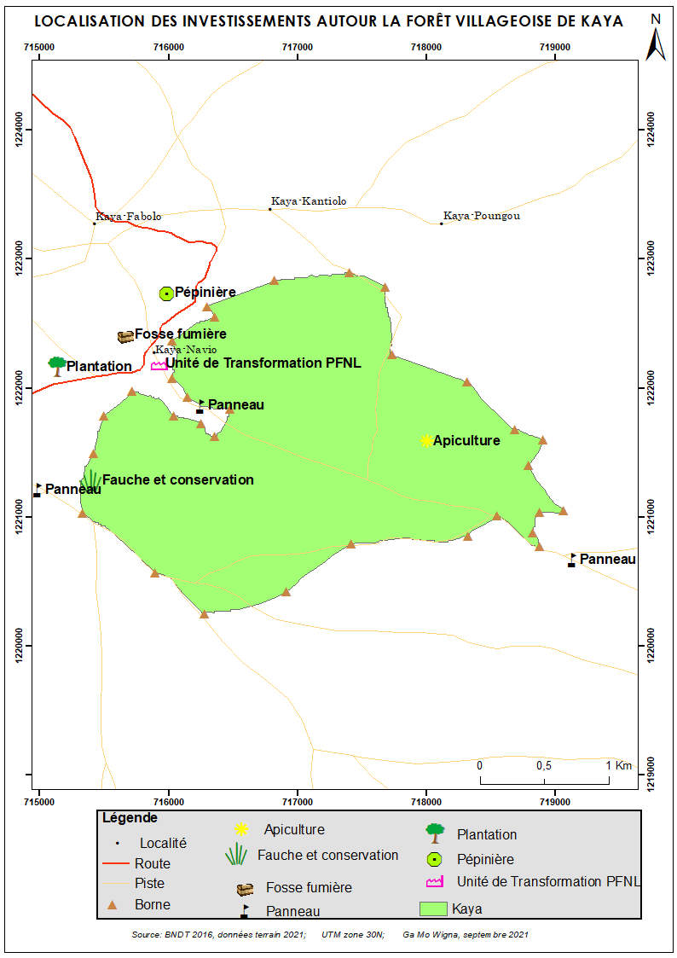
Figure 5: Localisation des investissements autour de l'espace de conservation de Kaya
4.8.2. Localisation des investissements dans l’espace de conservation de Tangassogo
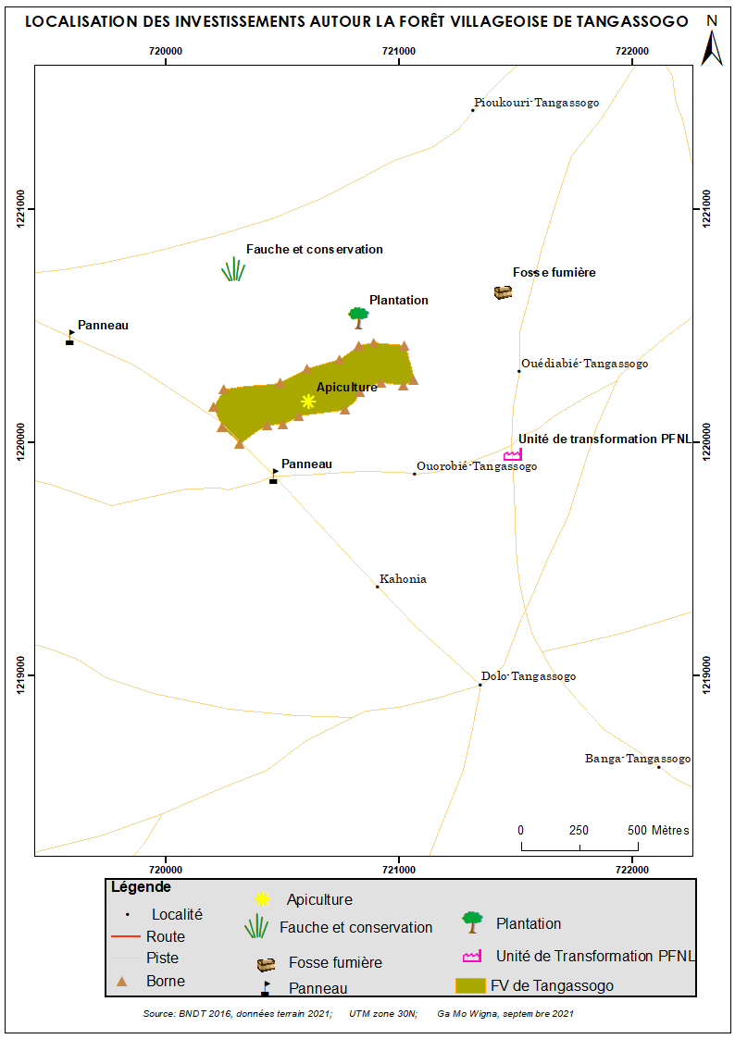
Figure 6: Localisation des investissements autour de l'espace de conservation de Tangassogo

V. Résultats attendus

5.1 Résultats attendus en termes de bénéficiaires (directs et indirects) impactés par chacune des activités du PDIC REDD+

Les bénéficiaires du projet sont à degrés divers, les différents acteurs directs ciblés. Il s’agit des membres de sociétés coopératives simplifiées constituées de femmes qui bénéficieront de formations techniques et de dotation en équipements apicoles et avicoles. A cela, il faut ajouter, les membres des différents comités de gestion qui seront mis en place ainsi que le renforcement de leurs capacités.

La méthodologie utilisée pour l’identification des bénéficiaires s’est reposée sur les échanges avec la CTC, les CVD et les coopératives lors des missions exploratoires et d’investigation complémentaires.

Le choix des bénéficiaires directs a porté sur les populations qui vont bénéficier des investissements (formation, équipements, suivi conseil) et les bénéficiaires sont constitués de l’ensemble de la population des 6 villages (villages de Kaya Fabolo, Kaya Kafor et Kaya Navio) dans l’espace de Kaya et les villages Ouédiabié-Tangassogo et Ourobié-Tangassogo dans l’espace de Tangassogo qui valoriseront les connaissances des bénéficiaires directs dans leurs activités d’amélioration des productivités.

Tableau VII: Bénéficiaires du PDIC/REDD+

Type d’activité | Référence Activité | Bénéficiaires
 |  | H | F | Pop.Vulnérables | Total
1. Activités directement liée à la réduction des émissions de gaz à effet de serre dans la forêt de Kaya | Sous-Activité 4.1.2.1.1.1. Appuyer la production des plants dans l’espace de conservation de Kaya | 5 | 0 | 0 | 5
 | Sous-Activité 4.1.2.1.1.2. Réaliser des plantations d’enrichissement/délimitation de la forêt de Kaya | 1635 | 1793 | 0 | 3428
 | Sous-Activité 4.1.2.1.1.3. Réaliser des plantations individuelles dans les villages riverains dans l’espace de conservation de Kaya (villages de Kaya Fabolo, Kaya Kafor et Kaya Navio) | 300 | 150 | 0 | 450
 | Sous-Activité 4.1.2.1.1.4. Mettre en place un comité villageois de gestion de la forêt villageoise de Kaya. | 1635 | 1793 | 0 | 3428
 | Sous-Activité 4.1.2.1.1.5. Former/ recycler 07 membres du comité de gestion / suivi de la charte sur leurs attributions dans l’espace de conservation de Kaya. | 6 | 1 | 0 | 7
 | Sous-Activité 4.1.2.1.1.6. Elaborer une charte foncière locale de la forêt de Kaya | 1635 | 1793 | 0 | 3428
 | Sous-Activité 4.1.2.1.1.7. Appuyer le renouvellement et la formation des instances des commissions foncières villageoises, | 1635 | 1793 | 0 | 3428
 | Sous-Activité 4.1.2.1.1.8. Réaliser le bornage de la forêt villageoise de Kaya | 1635 | 1793 | 0 | 3428
 | Sous-Activité 4.1.2.1.1.9. Confectionner et fixer cinq (5) panneaux d'information et de sensibilisation sur la forêt de Kaya | 1635 | 1793 | 0 | 3428
4.1.2.2 Activités induites d’amélioration des productivités et des revenus dans l’espace de conservation de Kaya | Activité 4.1.2.2.1. Appuyer 150 producteurs à la production et à l’utilisation du compost dans l’espace de conservation de Kaya (villages de Kaya Fabolo, Kaya Kafor et Kaya Navio) | 270 | 180 | 0 | 450
 | Activité 4.1.2.2.2. Appuyer 150 producteurs la fauche et conservation du fourrage naturel dans les villages riverains de l‘espace de conservation de Kaya (villages de Kaya Fabolo, Kaya Kafor et Kaya Navio) | 270 | 180 | 0 | 450
 | Activité 4.1.2.2.3. Appuyer l’apiculture moderne au profit de 20 jeunes et femmes dans l’espace de conservation de Kaya (village de Kaya Navio) | 12 | 8 | 0 | 20
 | Activité 4.1.2.2.4. Mettre en place une unité de transformation des PFNL dans l’espace de conservation de Kaya au profit de la SCOOP KOUDJIGUI-TINA | 0 | 50 | 0 | 50
4.1.2.3. Activités de renforcement des capacités d’adaptation aux activités et responsabilités dans l’espace de conservation de Kaya | Activité 4.1.2.3.1 : Former 50 élus locaux et leaders villageois de la commune de Tiébélé sur la gouvernance locale et en législations environnementales | 30 | 20 | 0 | 50
 | Activité 4.1.2.3.2 : Organiser vingt (20) séances d'information et de sensibilisation sur la sécurisation foncière dans la commune de Tiébélé | 600 | 400 | 0 | 1000
 | Activité 4.1.2.3.3. Former 300 producteurs en technique de plantation et entretien des espèces végétales dans l’espace de conservation de Kaya (villages de Kaya Fabolo, Kaya Kafor et Kaya Navio) | 200 | 100 | 0 | 300
 | Activité 4.1.2.3.4. Former 150 producteurs à la production et à l’utilisation du compost dans l’espace de conservation de Kaya (villages de Kaya Fabolo, Kaya Kafor et Kaya Navio) | 270 | 180 | 0 | 450
 | Activité 4.1.2.3.5. Former 150 producteurs en technique de fauche et de conservation de fourrage naturel dans l’espace de conservation de Kaya (villages de Kaya Fabolo, Kaya Kafor et Kaya Navio) | 270 | 180 | 0 | 450
 | Activité 4.1.2.3.6. Former 20 producteurs en techniques apicoles modernes dans l’espace de conservation de Kaya. | 12 | 8 | 0 | 20
 | Activité 4.1.2.3.7. Former 50 membres de l’union des SCOOP KOUDJIGUI-TINA de Tiébélé en techniques de production, de transformation et de commercialisation des PFNL dans l’espace de conservation de Kaya. | 0 | 50 | 0 | 50
TOTAL ESPACE CONSERVATION KAYA |  | 12055 | 12265 | 0 | 24320
1. Activités directement liées à la réduction des émissions de gaz à effet de serre | Sous-Activité 4.2.2.1.1.1. Réaliser des plantations d’enrichissement/délimitation de la forêt de Tangassogo | 540 | 624 | 0 | 1164
 | Sous-Activité 4.2.2.1.1.2. Réaliser des plantations individuelles dans les villages riverains dans l’espace de conservation Tangassogo (villages Ouédiabié-Tangassogo et Ourobié-Tangassogo). | 200 | 100 | 0 | 300
 | Sous-Activité 4.2.2.1.1.3. Mettre en place un comité villageois de gestion dans l’espace de conservation Tangassogo. | 540 | 624 | 0 | 1164
 | Sous-Activité 4.2.2.1.1.4. Former/ recycler 07 membres du comité de gestion / suivi de la charte sur leurs attributions dans l’espace de conservation Tangassogo. | 6 | 1 | 0 | 7
 | Sous-Activité 4.2.2.1.1.5. Elaborer une charte locale de gestion foncière de la forêt de Tangassogo | 540 | 624 | 0 | 1164
 | Sous-Activité 4.2.2.1.1.6. Réaliser le bornage de la forêt communale de Tangassogo | 540 | 624 | 0 | 1164
 | Sous-Activité 4.2.2.1.1.7. Confectionner et fixer cinq (5) de panneaux d'information et de sensibilisation sur la forêt de Tangassogo | 540 | 624 | 0 | 1164
Activités de type 2: 2.Activités de renforcement des capacités, y compris conciliation, concertation, délimitation participative et sécurisation des zones de conservation | Activité 4.2.2.2.1. Appuyer 100 producteurs à la production et à l’utilisation du compost dans l’espace de conservation de Tangassogo ((villages Ouédiabié-Tangassogo et Ourobié-Tangassogo) | 60 | 40 | 0 | 100
 | Activité 4.2.2.2.2. Appuyer 100 producteurs la fauche et conservation du fourrage naturel dans les villages riverains de l‘espace de conservation Tangassogo (villages Ouédiabié-Tangassogo et Ourobié-Tangassogo) | 60 | 40 | 0 | 100
 | Activité 4.2.2.2.3. Appuyer l’apiculture moderne au profit de 40 jeunes et femmes dans l’espace de conservation de Tangassogo (villages Ouédiabié-Tangassogo et Ourobié-Tangassogo) | 0 | 50 | 0 | 50
 | Activité 4.1.2.2.4. Mettre en place une unité de transformation des PFNL dans l’espace de conservation de Tangassogo au profit de l’union des SCOOP KOUDJIGUI-TINA. | 0 | 50 |  | 50
4.2.2.3. Activités de renforcement des capacités d’adaptation aux activités et responsabilités dans l’espace de conservation de Tangassogo | Activité 4.2.2.3.1. Former 200 producteurs en technique de plantation et entretien des espèces végétales dans l’espace de conservation de Tangassogo (villages Ouédiabié-Tangassogo et Ourobié-Tangassogo) | 120 | 80 | 0 | 200
 | Activité 4.2.2.3.2. Former 100 producteurs à la production et à l’utilisation du compost dans l’espace de conservation de Tangassogo (villages Ouédiabié-Tangassogo et Ourobié-Tangassogo) | 60 | 40 | 0 | 100
 | Activité 4.2.2.3.3. Former 100 producteurs en technique de fauche et de conservation de fourrage naturel dans l’espace de conservation de Tangassogo (villages Ouédiabié-Tangassogo et Ourobié-Tangassogo) | 60 | 40 | 0 | 100
 | Activité 4.2.2.3.4. Former 40 producteurs en techniques apicoles modernes dans l’espace de conservation de Tangassogo. | 24 | 16 | 0 | 40
 | Activité 4.1.2.3.5. Former 50 membres de l’union des SCOOP KOUDJIGUI-TINA de Tiébélé en techniques de production, de transformation et de commercialisation des PFNL dans l’espace de conservation de Tangassogo. | 0 | 50
TOTAL ESPACE CONSERVATION TANGASSOGO |  | 3290 | 3627 | 0 | 6867
4.4. Le suivi évaluation et la capitalisation du PDIC | Activité 4.4.1 Organiser l’atelier de lancement du PDIC/REDD+ de Tiébélé | 30 | 20 | 0 | 50
4.4. Le suivi évaluation et la capitalisation du PDIC | Activité 4.4.2 Suivre la mise en œuvre du PDIC/REDD+ de Tiébélé | 100 | 50 | 0 | 150
4.4. Le suivi évaluation et la capitalisation du PDIC | Activité 4.4.3. Mettre en œuvre des mesures de sauvegarde environnementales et sociales du PDIC/REDD+ de Tiébélé | 1635 | 1793 | 0 | 3428
4.4. Le suivi évaluation et la capitalisation du PDIC | Activité 4.4.4 Organiser l’atelier de capitalisation du PDIC/REDD+ de Tiébélé | 30 | 20 |  | 50
TOTAL SUIVI EVALUATION |  | 1795 | 1883 | 0 | 3678
TOTAL GENERAL BENEFICIAIRES |  | 17140 | 17775 | 0 | 34865
Bénéficiaires directs |  | 4025 | 3497 | 0 | 7472

5.2 Résultats attendus en termes de séquestration de carbone pour chacune des activités du PDIC

Le PDIC REDD+ de Tiébélé a un potentiel de séquestration de de carbone de 79 312 tonnes de CO2 équivalent (79 312 tCO₂-e) comme précisé dans le tableau 8 ci-après. De ce fait, le projet de mise en œuvre du PDIC REDD+ de Tiébélé est considéré comme un projet vert (il séquestre plus de carbone qu’il en émette).

Ce carbone sera séquestré à travers les activités de reboisement planifiées (0,37%) et surtout par la bonne gestion des espaces de conservation (99,10%) avec en tête celui de Kaya qui a une superficie relativement importante. Notons également que l’adoption des meilleures pratiques agricoles permettra également de réduire les émissions de carbone et de séquestrer 0,53% du carbone séquestré grâce à la mise en œuvre de l’ensemble du PDIC.

Par ailleurs, la mise en œuvre du PDIC va engendrer l’émission de 4 433 tCO₂-e consécutive à cause de l’utilisation du carburant pour les motocyclettes et voitures lors des différents déplacements et du fonctionnement des unités de transformation des PFNL. De toutes les activités du PDIC REDD+ de Tiébélé, c’est la production de la fumure organique qui engendre la plus grande émission de CO2 à cause surtout du dégagement du méthane issu des déjections (des ruminants notamment les bœufs) utilisées dans le processus de production de la fumure organique comme présenté en annexe 2.

Il est important de souligner qu’en termes de potentialité de séquestration du carbone, la création et/ou la gestion des espaces de conservation est largement plus avantageuse que le reboisement dans les agrosystèmes. Le cas de la mise en œuvre du présent PDIC est plus qu’illustratif.
En effet, la gestion des deux espaces de conservation d’une superficie totale de 491 ha permet d’obtenir un potentiel de séquestration de 82 993 tCO₂-e tandis que le reboisement de 37 500 plants sur 180 ha en raison de 625 pieds à l’hectare n’a qu’un potentiel de séquestration de 309 tCO₂-e. soit 0,37% du carbone séquestré.

De ce fait, dans le cadre de la mise en œuvre des projets REDD+, la création des espaces de conservation est vivement conseillée.

Tableau VIII: Bilan carbone du PDIC REDD+ de Tiébélé
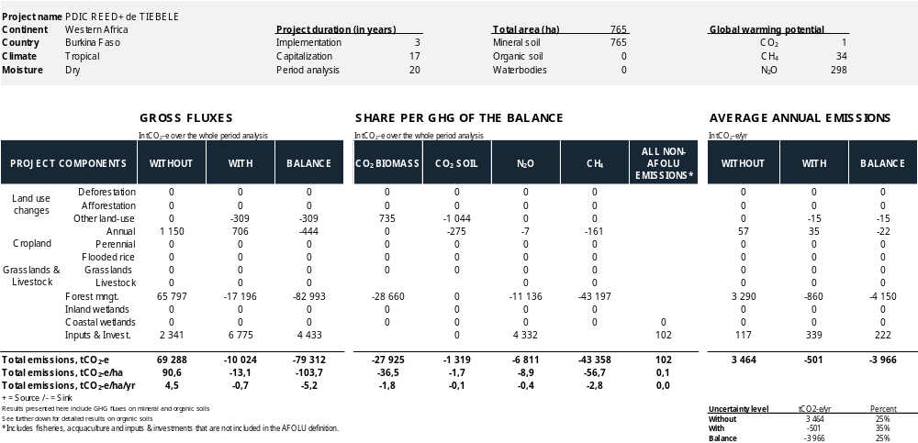

5.3 résultats attendus en termes de co-bénéfices

5.3.1. Au niveau environnemental

Les investissements dans les espaces de conservation (délimitation, protection, enrichissement contribueront à créer un contexte de quiétude favorable au développement de la faune sauvage et aux possibilités de développement d’autres activités de valorisation comme le tourisme ;

Les réalisations de renforcement des productivités (promotion de la fumure organique, régénération naturelle assistée, fauche et conservation du fourrage renforcement non seulement les sols et le couvert végétal, mais aussi créeront des conditions favorables au développement de la micro faune (insectes pollinisateurs, varans, serpents dans les champs);

Enfin la mise en œuvre du PDIC/REDD+ dans la commune contribuera à séquestrer 79 312 tonnes de CO2 équivalent (79 312 tCO₂-e). Ce qui sera d’une importance inestimable en terme de contribution à la préservation de l’environnement d’une part et d’autre part à renforcer la contribution nationale déterminer du Pays en terme d’engagement du Pays en faveur de la réduction des Gaz à effet de serre.

5.3.2. Au niveau socioéconomique

- Les capacités techniques et connaissances acquises lors des séances d’information et de sensibilisation renforceront les aptitudes des communautés et les possibilités de formation d’autres producteurs au sein de la communauté ;

- Les activités de génération de revenus contribueront à la création d’emplois verts dans les secteurs d’activités suivantes :

- La production de plants dans la pépinière multifonctionnelle permettra à cinq (5) pépiniéristes de générer en moyenne 5 077 500 F CFA dans la vente des plants. A cela s’ajoutera les recettes qui pourront être générées des productions de contre saison comme les choux, les tomates, le piment, les aubergines, etc.

- Les activités de transformation et commercialisation des produits forestiers non ligneux comme le beurre, le soumbala, la poudre de pain de singe augmenteront les revenus d’au moins cent (100) femmes de l’union des coopératives KOUDJIGUI-TINA de Tiébélé ;

- Le développement de l’apiculture offrira l’opportunité à soixante (60) jeunes et femmes de diversifier leurs sources de revenus. En effet, sur la base d’une production annuelle moyenne de 30 kg de miel par ruche, chaque bénéficiaire, avec cinq (5) ruches génèrera environ 150gk de miel. Ce qui donne, sur la base de 2000 F CFA le kg de miel, un revenu d’environ 300 000 F CFA par an et par bénéficiaire. Ce qui donne environ 18 000 000 F CFA durant toute la durée du PDIC/REDD+ pour les 60 bénéficiaires dont 24 femmes.

- La promotion de l’activité de fauche et de conservation constituera une opportunité de création d’emploi verte à travers la fauche et la commercialisation du fourrage naturelle. Le contexte écologique de la commune marqué par une raréfaction des ressources pastorale offre des perspectives assez intéressantes pour le développement de cette activité comme activité de génération de revenus.

- Les activités communautaires (unités de transformation, sessions de formations, fonctionnement des comités de gestion, participation aux échanges et rencontres pendant et après le projet, etc.) contribueront à consolider la cohésion sociale et le frottement entre producteurs des différents villages. Ce qui renforce la promotion des expériences endogènes ;

5.3.3. Au niveau institutionnel

Le processus d’élaboration du PDIC/REDD+ de par son approche axée sur la participation et concertation multi échelle et multi acteurs combinée avec sa particularité d’être un projet axé sur la réduction des émissions et la dégradation des espaces de conservation constitue une expérience additionnelle pour les collectivités locales. Cette expérience acquise constitue une opportunité de prise en compte des questions environnementales émergeantes (crédit carbone, REDD+, etc.) dans la planification locale ;

La mise en œuvre du PDIC/REDD viendra atténuer l’insuffisance des PCD dans le domaine de la conservation de la promotion des initiatives de réduction de déforestation et de la dégradation dans l’espace communal;

Le PDIC/REDD aura un co-bénéfice important aux niveaux politiques et stratégiques à savoir une opportunité pour la Commune de matérialiser certaines dispositions du Code Générales des collectivités notamment la création et de la gestion des espaces de conservation (Articles 89 et 90).

VI. Principaux risques dans la mise en œuvre des PDIC/REDD+

6.1. Au niveau environnemental

La mauvaise pluviométrie entrainant de longue et rude sècheresse pourront influencer négativement l’atteinte de l’objectif de renforcement des capacités de séquestration par les opérations d’enrichissements des forêts et d’amélioration des productivités. L’accent devra être mis sur les espèces résistantes aux sécheresses et à croissance rapide ;

Les risques de disparition totale des quelques reliques forestières existantes de la commune sont réels si rien n’est entrepris urgemment en faveur des deux forêts existantes. La mise en œuvre du PDIC/REDD+ devra permettre d’atténuer ce risque ;

La mise en œuvre du PDIC/REDD+ en lui-même va engendrer des émissions de carbone. En effet, les missions de supervisions et de suivi des partenaires et de l’équipe de la mairie et de Ga Mo Wigna, les papiers et autres carburant pour les déplacements des bénéficiaires et des acteurs impliqués dans la gestion du projet sont des sources non négligeables d’émission qui devront faire l’objet d’attention. La désignation d’un point focal « sauvegarde environnementale et sociale » au niveau de la coordination de Ga Mo Wigna devra contribuer à maintenir le niveau de séquestration envisagé dans le projet à un niveau élevé.

6.2. Au niveau socioéconomique

Les risques de découragement des populations en cas de bénéfices trop faibles ou tardifs par rapport aux attentes. Ce qui pourrait accentuer les mauvaises pratiques préjudiciables aux efforts de conservations entreprises ;

La non existence de documents formels de création de ces forêts constitue un grand risque en terme de remise en cause des droits fonciers par les propriétaires terriens. Pareillement à la mise en œuvre du PDIC/REDD+, un processus de classement et d’immatriculation de ces deux espaces de conservation devra être entreprise afin d’atténuer ce risque ;

L’accaparement des postes de responsabilités dans les différents instances (comité de gestion des forêts, des unités de transformation PLFN, etc.) pourra entrainer le désengagement des certains bénéficiaires ou des conflits préjudiciables à leur fonctionnement ;

6.3. Au niveau institutionnel

Les lenteurs administratives et la lourdeur des procédures de passation des marchés contribueront d’une part à un faible niveau d’exécution technique et financier, mais entraîneront la non réalisation dans les délais, le report ou simplement l’annulation de certaines réalisations.

L’instabilité politique influencera négativement la mise en œuvre efficace du PDIC/REDD+ de la commune au regard de la forte implication du conseil municipal dans les prises de certaines décisions nécessaires à la poursuite des certaines activités comme l’adoption des PDIC, l’adoption des chartes foncières etc.

ANNEXES

Annexe 1 : Chronogramme indicatif détaillé des activités

Résultats/ Activités | Période (de Janvier 2022 à Décembre 2026) |  |  |  |  | Responsable | Partenaire de mise en œuvre
 | An1 | An2 | An3 | An4 | An5
Activités directement liées à la réduction des émissions des gaz à effet de serre dans la commune
Sous-Activité 4.1.2.1.1.1. Appuyer la production des plants dans l’espace de conservation de Kaya | XX | XX | XX |  |  | Maire | COGES, CVD, Service techniques
Sous-Activité 4.1.2.1.1.2. Réaliser des plantations d’enrichissement/délimitation de la forêt de Kaya | XX | XX | XX |  |  | Maire | COGES, CVD, Service techniques
Sous-Activité 4.1.2.1.1.3. Réaliser des plantations individuelles dans les villages riverains dans l’espace de conservation de Kaya (villages de Kaya Fabolo, Kaya Kafor et Kaya Navio) | XX | XX | XX |  |  | Maire | COGES, CVD, Service techniques
Sous-Activité 4.1.2.1.1.4. Mettre en place un comité villageois de gestion de la forêt villageoise de Kaya. | XX |  |  |  |  | Maire | COGES, CVD, Service techniques
Sous-Activité 4.1.2.1.1.5. Former/ recycler 07 membres du comité de gestion / suivi de la charte sur leurs attributions dans l’espace de conservation de Kaya. | XX |  |  |  |  | Maire | COGES, CVD, Service techniques
Sous-Activité 4.1.2.1.1.6. Elaborer une charte foncière locale de la forêt de Kaya | XX | XX |  |  |  | Maire | COGES, CVD, Service techniques
Sous-Activité 4.1.2.1.1.7. Appuyer le renouvellement et la formation des instances des commissions foncières villageoises, | XX | XX |  |  |  | Maire | COGES, CVD, Service techniques
Sous-Activité 4.1.2.1.1.8. Réaliser le bornage de la forêt villageoise de Kaya |  | XX |  |  |  | Maire | COGES, CVD, Service techniques
Sous-Activité 4.1.2.1.1.9. Confectionner et fixer cinq (5) panneaux d'information et de sensibilisation sur la forêt de Kaya | XX |  |  |  |  | Maire | COGES, CVD, Service techniques
Sous-Activité 4.2.2.1.1.1. Réaliser des plantations d’enrichissement/délimitation de la forêt de Tangassogo | XX | XX | XX |  |  | Maire | COGES, CVD, Service techniques
Sous-Activité 4.2.2.1.1.2. Réaliser des plantations individuelles dans les villages riverains dans l’espace de conservation Tangassogo (villages Ouédiabié-Tangassogo et Ourobié-Tangassogo). | XX | XX | XX |  |  | Maire | COGES, CVD, Service techniques
Sous-Activité 4.2.2.1.1.3. Mettre en place un comité villageois de gestion dans l’espace de conservation Tangassogo. | XX |  |  |  |  | Maire | COGES, CVD, Service techniques
Sous-Activité 4.2.2.1.1.4. Former/ recycler 07 membres du comité de gestion / suivi de la charte sur leurs attributions dans l’espace de conservation Tangassogo. | XX | XX |  |  |  | Maire | COGES, CVD, Service techniques
Sous-Activité 4.2.2.1.1.5. Elaborer une charte locale de gestion foncière de la forêt de Tangassogo | XX | XX |  |  |  | Maire | COGES, CVD, Service techniques
Sous-Activité 4.2.2.1.1.6. Réaliser le bornage de la forêt communale de Tangassogo |  | XX |  |  |  | Maire | COGES, CVD, Service techniques
Sous-Activité 4.2.2.1.1.7. Confectionner et fixer cinq (5) de panneaux d'information et de sensibilisation sur la forêt de Tangassogo | XX |  |  |  |  | Maire | COGES, CVD, Service techniques
Activités induites d’amélioration des productivités et des revenus dans les espaces de conservation de Kaya et Tangassogo
Activité 4.1.2.2.1. Appuyer 150 producteurs à la production et à l’utilisation du compost dans l’espace de conservation de Kaya (villages de Kaya Fabolo, Kaya Kafor et Kaya Navio) | XX | XX | XX |  |  | Maire | COGES, CVD, Service techniques
Activité 4.1.2.2.2. Appuyer 150 producteurs la fauche et conservation du fourrage naturel dans les villages riverains de l‘espace de conservation de Kaya (villages de Kaya Fabolo, Kaya Kafor et Kaya Navio) | XX | XX | XX |  |  | Maire | COGES, CVD, Service techniques
Activité 4.1.2.2.3. Appuyer l’apiculture moderne au profit de 20 jeunes et femmes dans l’espace de conservation de Kaya (village de Kaya Navio) | XX | XX | XX | XX | XX | Maire | COGES, CVD, Service techniques
Activité 4.1.2.2.4. Mettre en place une unité de transformation des PFNL dans l’espace de conservation de Kaya au profit de la SCOOP KOUDJIGUI-TINA |  | XX |  |  |  | Maire | COGES, CVD, Service techniques
Activité 4.2.2.2.1. Appuyer 100 producteurs à la production et à l’utilisation du compost dans l’espace de conservation de Tangassogo ((villages Ouédiabié-Tangassogo et Ourobié-Tangassogo) | XX | XX | XX |  |  | Maire | COGES, CVD, Service techniques
Activité 4.2.2.2.2. Appuyer 100 producteurs la fauche et conservation du fourrage naturel dans les villages riverains de l‘espace de conservation Tangassogo (villages Ouédiabié-Tangassogo et Ourobié-Tangassogo) | XX | XX | XX |  |  | Maire | COGES, CVD, Service techniques
Activité 4.2.2.2.3. Appuyer l’apiculture moderne au profit de 40 jeunes et femmes dans l’espace de conservation de Tangassogo (villages Ouédiabié-Tangassogo et Ourobié-Tangassogo) | XX | XX | XX |  |  | Maire | COGES, CVD, Service techniques
Activité 4.1.2.2.4. Mettre en place une unité de transformation des PFNL dans l’espace de conservation de Tangassogo au profit de l’union des SCOOP KOUDJIGUI-TINA. |  | XX |  |  |  | Maire | COGES, CVD, Service techniques
Activités de renforcement des capacités d’adaptation aux activités et responsabilités dans les espaces de conservation de Kaya et Tangassogo
Activité 4.1.2.3.1 : Former 50 élus locaux et leaders villageois de la commune de Tiébélé sur la gouvernance locale et en législations environnementales | XX |  |  |  |  | Maire | COGES, CVD, Service techniques
Activité 4.1.2.3.2 : Organiser vingt (20) séances d'information et de sensibilisation sur la sécurisation foncière dans la commune de Tiébélé | XX | XX | XX | XX |  | Maire | COGES, CVD, Service techniques
Activité 4.1.2.3.3. Former 300 producteurs en technique de plantation et entretien des espèces végétales dans l’espace de conservation de Kaya (villages de Kaya Fabolo, Kaya Kafor et Kaya Navio) | XX | XX | XX |  |  | Maire | COGES, CVD, Service techniques
Activité 4.1.2.3.4. Former 150 producteurs à la production et à l’utilisation du compost dans l’espace de conservation de Kaya (villages de Kaya Fabolo, Kaya Kafor et Kaya Navio) | XX | XX | XX |  |  | Maire | COGES, CVD, Service techniques
Activité 4.1.2.3.5. Former 150 producteurs en technique de fauche et de conservation de fourrage naturel dans l’espace de conservation de Kaya (villages de Kaya Fabolo, Kaya Kafor et Kaya Navio) | XX | XX | XX |  |  | Maire | COGES, CVD, Service techniques
Activité 4.1.2.3.6. Former 20 producteurs en techniques apicoles modernes dans l’espace de conservation de Kaya. | XX |  |  |  |  | Maire | COGES, CVD, Service techniques
Activité 4.1.2.3.7. Former 50 membres de l’union des SCOOP KOUDJIGUI-TINA de Tiébélé en techniques de production, de transformation et de commercialisation des PFNL dans l’espace de conservation de Kaya. |  |  |  |  |  | Maire | COGES, CVD, Service techniques
Activité 4.2.2.3.1. Former 200 producteurs en technique de plantation et entretien des espèces végétales dans l’espace de conservation de Tangassogo (villages Ouédiabié-Tangassogo et Ourobié-Tangassogo) | XX | XX | XX |  |  | Maire | COGES, CVD, Service techniques
Activité 4.2.2.3.2. Former 100 producteurs à la production et à l’utilisation du compost dans l’espace de conservation de Tangassogo (villages Ouédiabié-Tangassogo et Ourobié-Tangassogo) | XX | XX | XX |  |  | Maire | COGES, CVD, Service techniques
Activité 4.2.2.3.3. Former 100 producteurs en technique de fauche et de conservation de fourrage naturel dans l’espace de conservation de Tangassogo (villages Ouédiabié-Tangassogo et Ourobié-Tangassogo) | XX | XX | XX |  |  | Maire | COGES, CVD, Service techniques
Activité 4.2.2.3.4. Former 40 producteurs en techniques apicoles modernes dans l’espace de conservation de Tangassogo. | XX |  |  |  |  | Maire | COGES, CVD, Service techniques
Activité 4.1.2.3.5. Former 50 membres de l’union des SCOOP KOUDJIGUI-TINA de Tiébélé en techniques de production, de transformation et de commercialisation des PFNL dans l’espace de conservation de Tangassogo. | XX | XX |  |  |  | Maire | COGES, CVD, Service techniques

Annexe 2 : Bilan carbone détaillé des activités du PDIC REDD+ de Tiébélé
ACTIVITES | Estimation de tous les GES (CO2, N20, CH4) en tCO2eq
SEQUESTRATION
Utilisation de la fumure organique | -443,55
Plantation individuelles | -308,88
Conservation des massifs forestiers | -82 992,64
EMMISSION
Bornage | 0,73
Panneautage | 0,20
Unité transformation de Tangassogo (bâtiment, terrasse, hangar et latrines) | 49,70
Production fumure organique | 4 331,64
Carburant fonctionnement unité PFLN | 13,87
Déplacement lors la formation élus locaux | 3,03
Déplacement lors du renouvèlement des CCFV | 0,43
Déplacement du responsable sauvegarde environnemental et social du PDIC | 8,67
Déplacement lors de l'atelier de restitution | 3,03
Déplacement lors de la session d'adoption | 3,03
Déplacement lors de l’atelier de lancement | 3,03
Déplacement lors de l’atelier de capitalisation | 3,03
Utilisation de l'électricité dans le cadre de la gestion du projet | 13,75
Bilan général | -79 311

Annexe 3 : Listes et contacts des personnes et structures rencontrées

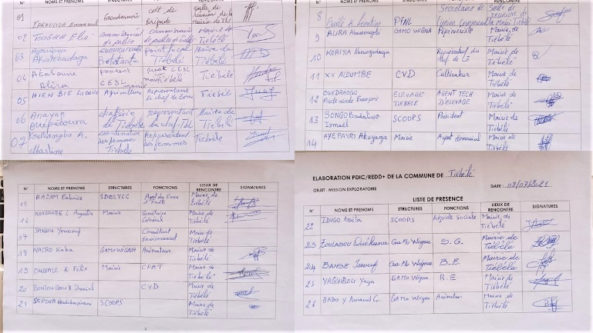
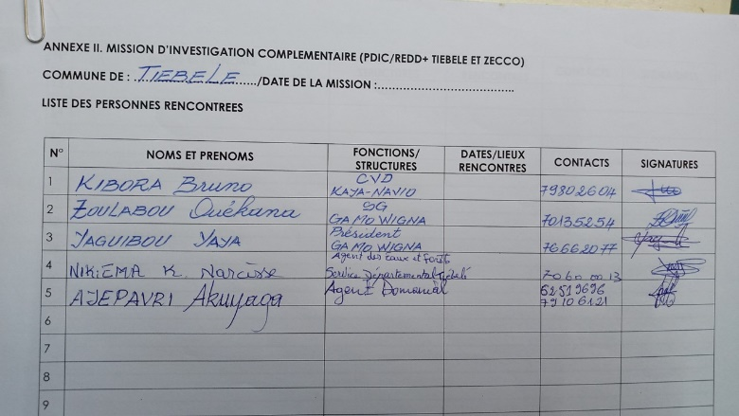

Annexe 4 : Quelques photos du processus d’élaboration du PDIC/REDD+ de Tiébélé

ACTIVITES | PHOTOS
Rencontre d’information avec la commission communale du suivi de l’élaboration du PDIC/REDD+ | 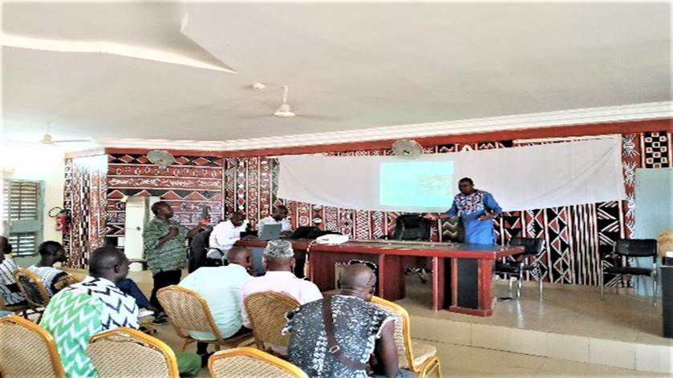
Séance de travail avec lors de la mission préparatoire | 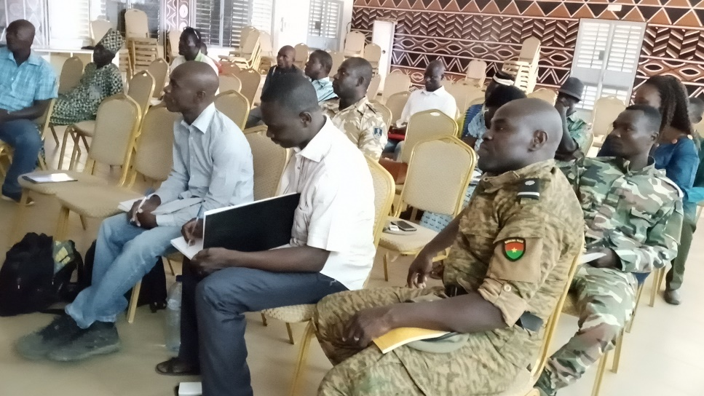
Visite des espaces de conservation lors de la mission exploratoire
Séance de travail lors de la mission d’investigation complémentaire | 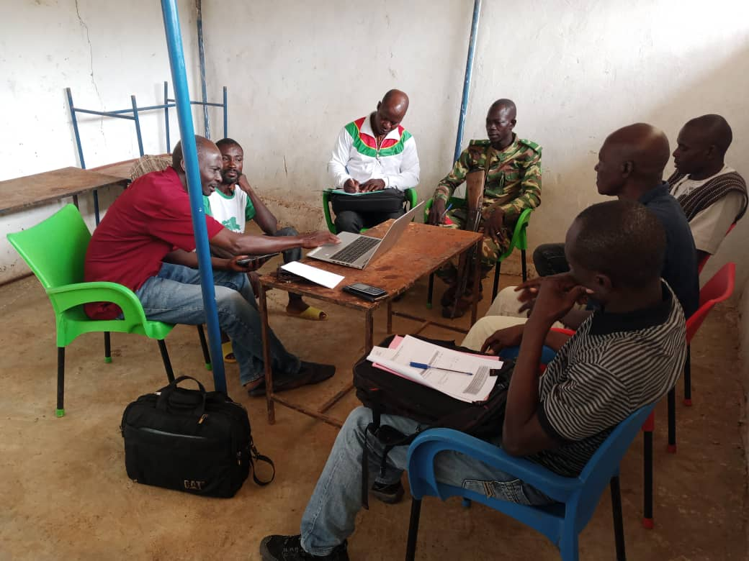
Atelier technique restitution du PDIC/REDD+ | PM
Session du conseil municipal pour l’adoption du PDIC/REDD+ | PM

1US$=552,48 Franc CFA cours du 03septembre 2021
Utilisation de la fumure organique (93,75 hectares), Plantations individuelles (180 hectares), Forêts conservées (490,86 hectares)
Confère tableau N° VII sur les bénéficiaires
Guide méthodologique pour la création des espaces de conservation par les collectivités territoriale (MECV, 2010)
Coopérative reconnue par récépissé 20-SC CA-0355-BF-RCSD-PNHR, Présidente madame IDOGO Asseta : 76339954 et Secrétaire Madame OUELE Leontine : 71930547

